“Il giardino della Repubblica”
Sono state tante le scuole di tutte le province calabresi, di ogni ordine e grado, che hanno aderito al progetto “Il giardino della Repubblica”, promosso dall’Istituto Calabrese per la Storia dell’Antifascismo e dell’Italia Contemporanea, l’Associazione parchi culturali italiani e l’Istituto per la Storia del Risorgimento italiano- Comitato provinciale di Cosenza. L’iniziativa è stata coordinata da Giuseppe Ferraro della commissione didattica ICSAIC e nostro direttore, con il supporto tecnico per il nostro Istituto di Quintino Berardi, coordinatore dell’Osservatorio Giovani Universitari. Ogni scuola ha elaborato, in occasione del 2 giugno-Festa della Repubblica, un lavoro sottoforma di cartellone, pannello, targa, manifesto, laboratorio multimediale etc, dove ricordare una “madre” e un “padre” della Repubblica. Ogni lavoro è stato elaborato e personalizzato dalle scuole in base ai propri indirizzi e sensibilità culturali. In occasione del 2 giugno i lavori saranno esposti nelle varie scuole partecipanti. Si ringrazia l’intera commissione didattica per l’impegno profuso, ma soprattutto per l’attività di progettazione e coordinamento territoriale le docenti e i docenti: Annamaria Calvosa IC di Caloveto; Alessandra Mazzei Liceo scientifico Rossano; Tesoretta Salatino IC “A. Amarelli” di Rossano; Maria Teresa Bisogno, Giovanna Madeo, Maria Giuseppina De Luca e Carmela Lepera scuola primaria plesso San Giuseppe Longobucco; Lucia Caira IC di Cropalati plesso di Paludi; Paolo Procopio Istituto Maria Ausiliatrice Liceo Scienze Umane e Linguistico di Soverato; Sabina Bellucci IIS IPSIA ITI Acri; Angela Pirillo e Carmela Barbieri della scuola primaria Frasso ICN1 Rossano; Maria Teresa Aiello Polo Tecnico-scientifico Brutium di Cosenza; Iolanda Volpone e Mario Lapietra IPSIA di Longobucco; Lucia Marino e Rosanna Fiorino Liceo scientifico di Longobucco; Daniele Pisano scuola secondaria di primo grado e Maria Mazzotti IPSIA di Bocchigliero, Maria Brunetti, Teresa Pizzuto e Maria Stasi scuola secondaria di primo grado di Longobucco; Angela Varì, Vincenzo Serrao e Alessandra Dell’Accio scuola secondaria di primo grado Soriano Calabro plessi di “G.M. Ferrari” di Soriano, “A. Sirgiovanni” di Gerocarne, “V. Tigani” di Sorianello; Giulia Durante ITC “L. Palma” di Corigliano; Mariateresa Daffinà Liceo scientifico “N. Macchiavelli” di Soriano Calabro; Maria Bernadette Pepe, Flavia Romana Bossio, Vanessa Cuconata, Giuditta Bosco, Alessandra Giorno e Simona Lobasso Liceo classico di Luzzi; Gina Brunetti Scuola primaria Rossano III; Anna Aurora Magliarella, Maio Antonella, Rosalinda Marinelli e Giovanni Romano; Maria Giovanna Romeo plesso “Giovanni Rizzo” IC Rossano 1; Tiziana Foti e Mino Vocaturo Liceo artistico Luzzi; Rosella Varcasia e Felicetta Castellaneta IIS “Erodoto di Thurii” di Cassano allo Ionio; Elisa Conversano Liceo classico “San Nilo” di Rossano; Giovanna Grambone, Patrizia Bafaro e Fulvio Longo IIS “S. Lopiano” Liceo artistico di Cetraro; Giovanni De Vico e Luigi Felicetti, I.C. B. Bennardo.

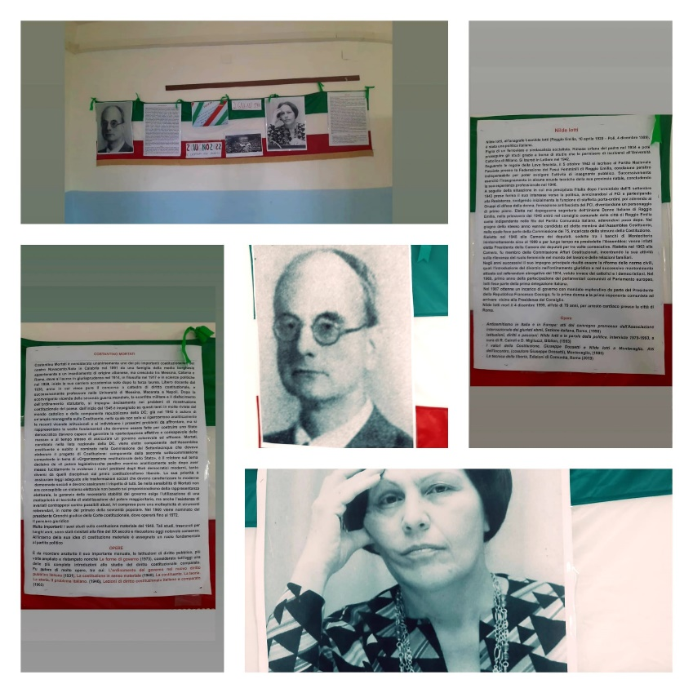
Realizzato dagli alunni dell’I.C. B.Bennardo Cropalati (plesso di Caloveto), coordinati dalla prof.ssa Annamaria Calvosa.

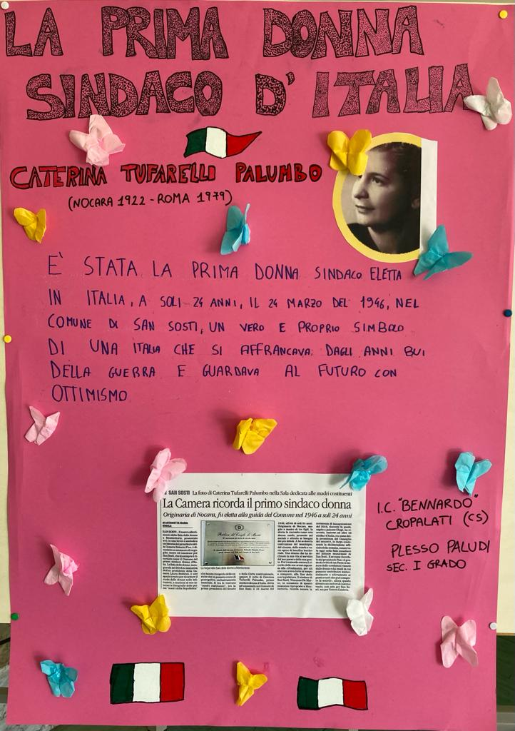
Realizzato dagli alunni della pluriclasse del plesso di Paludi, I.C. Cropalati, coordinati dalla prof.ssa Lucia Caira.

https://www.canva.com/design/DAFBbdzNeiU/UGfNWV52PsRrt2fDEKxl_g/watch?utm_content=DAFBbdzNeiU&utm_campaign=share_your_design&utm_medium=link&utm_source=shareyourdesignpanel
Flipbook realizzato dalla classe II B IC "A. Amarelli" di Rossano Primaria Porta di Ferro, coordinati dalla docente Tesoretta Salatino.

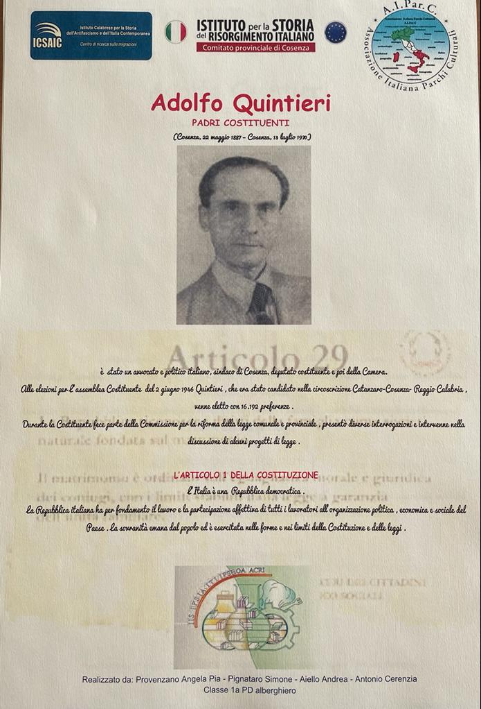
Realizzato dalla IA pd Alberghiero, IIS IPSIA ITI ACRI, coordinati dalla Docente Sabina Bellucci.
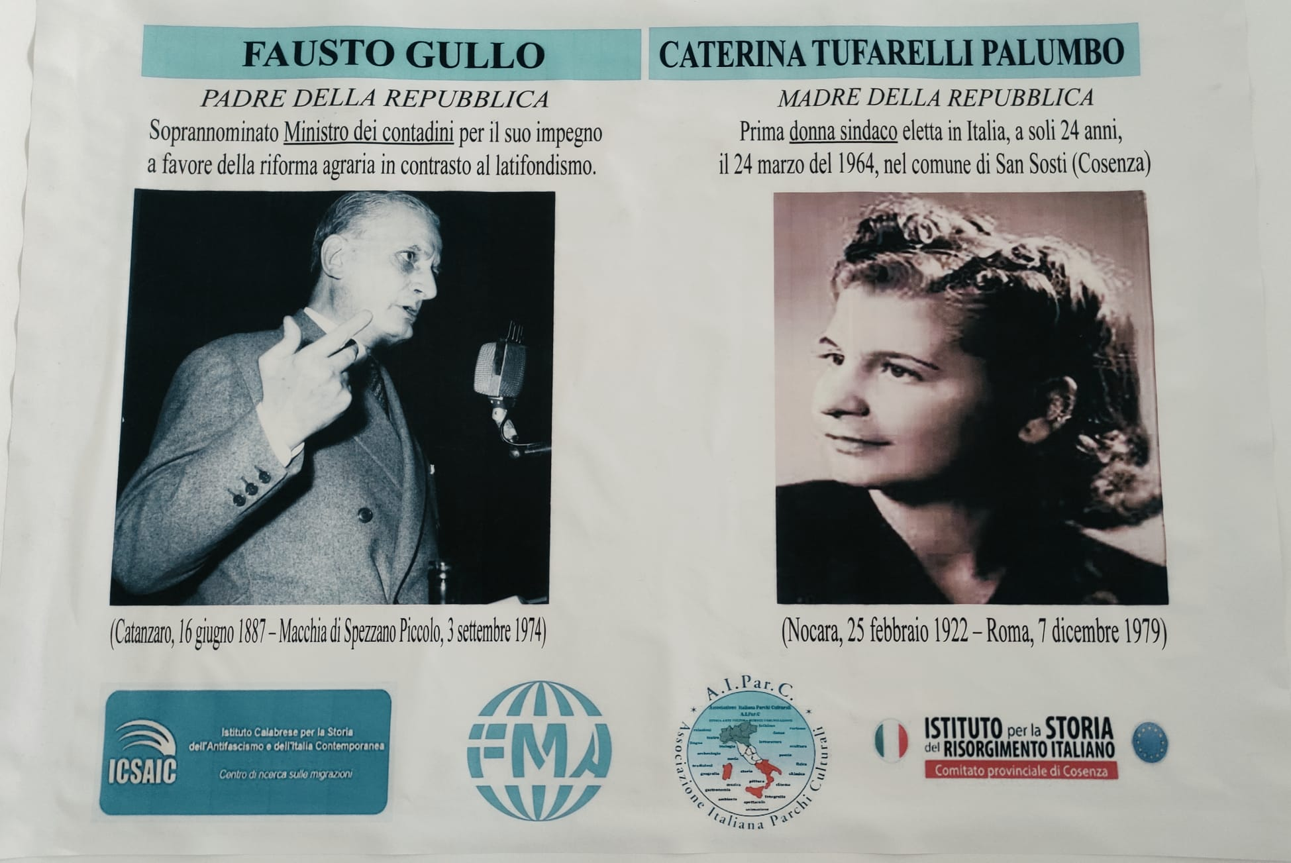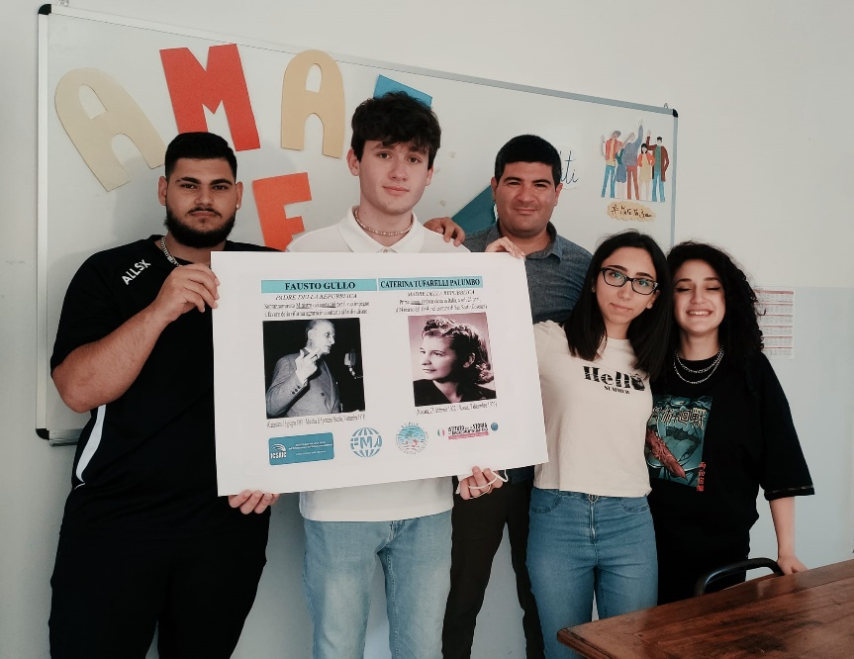
Realizzato dalla IV del liceo delle scienze umane, Istituto Maria Ausiliatrice di Soverato, coordinata dalla prof.ssa Paolo Procopio.

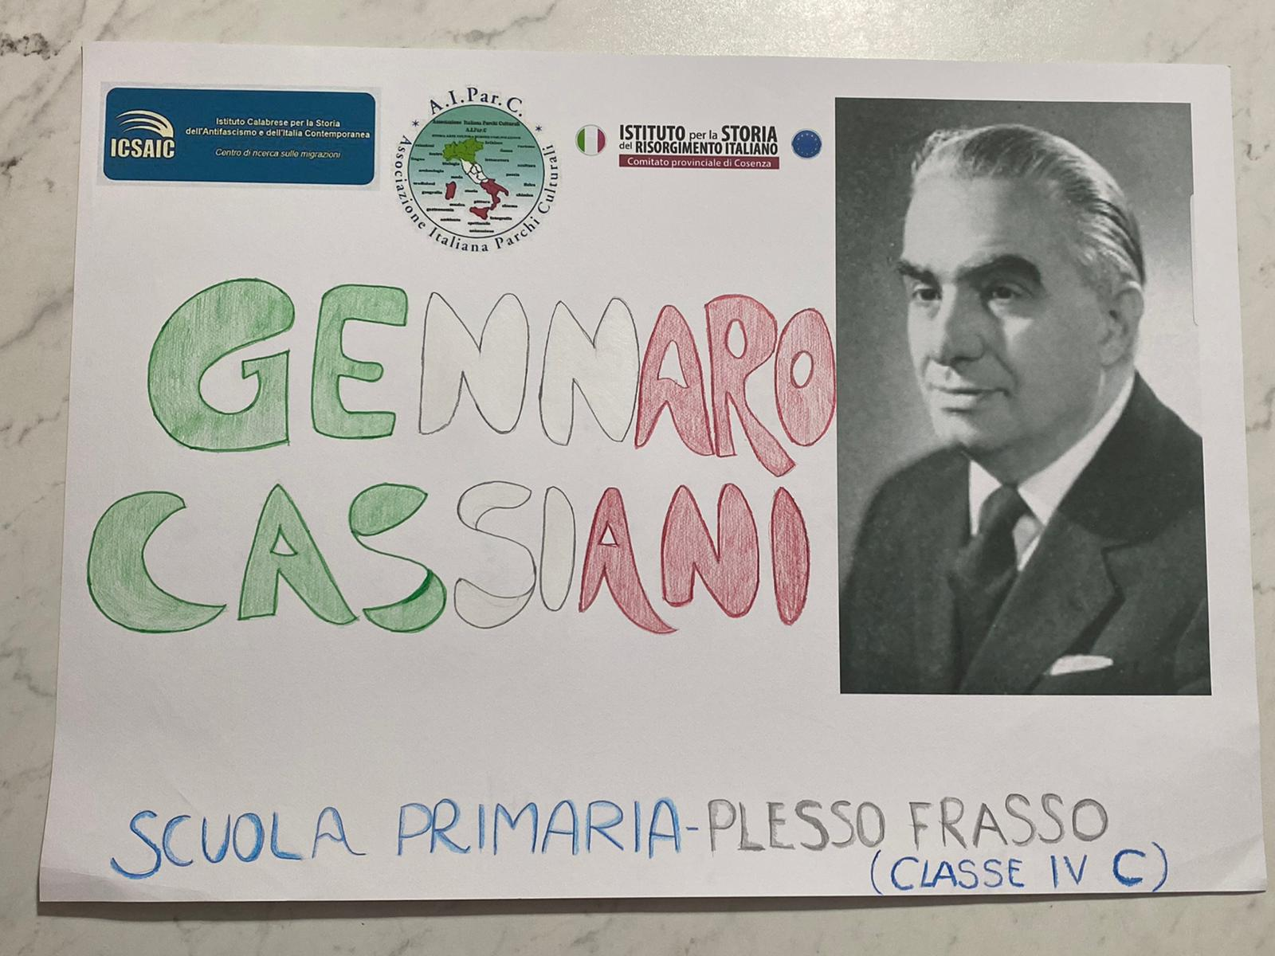
Realizzato dalla classe IV C del Plesso Scuola primaria Frasso dell’I.C.N.1 Rossano, coordinata dalle docenti Angela Pirillo e Carmela Barbieri.

https://www.flipbookpdf.net/web/site/9161c9c1ef49aa11b774f05a4fd7e9f63e8bfacf202205.pdf.html
Flipbook realizzato dalla classe IV B IC "A. Amarelli" di Rossano Primaria Porta di Ferro, docente referente Tesoretta Salatino.

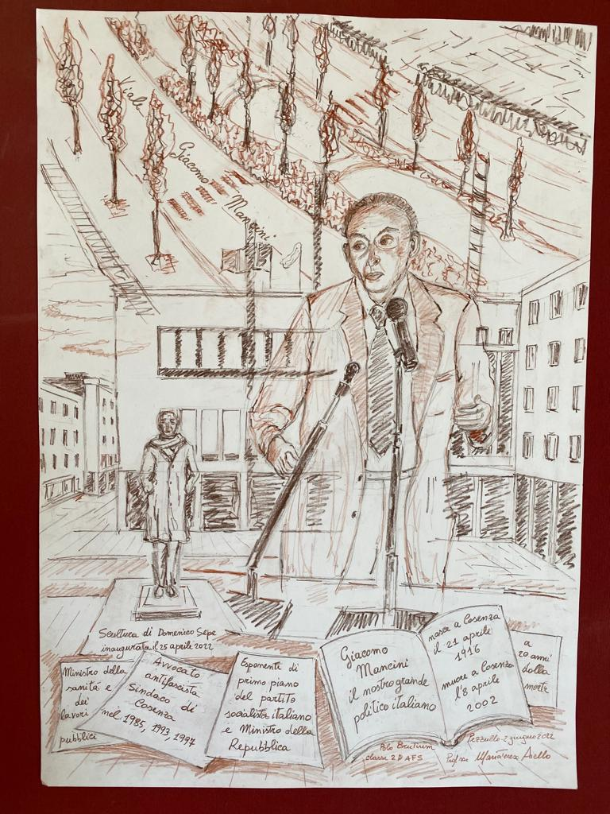
Realizzato dalla II D AFS( indirizzo sportivo), Polo Tecnico-scientifico Brutium (Cs), coordinata dalla prof.ssa Maria Teresa Aiello
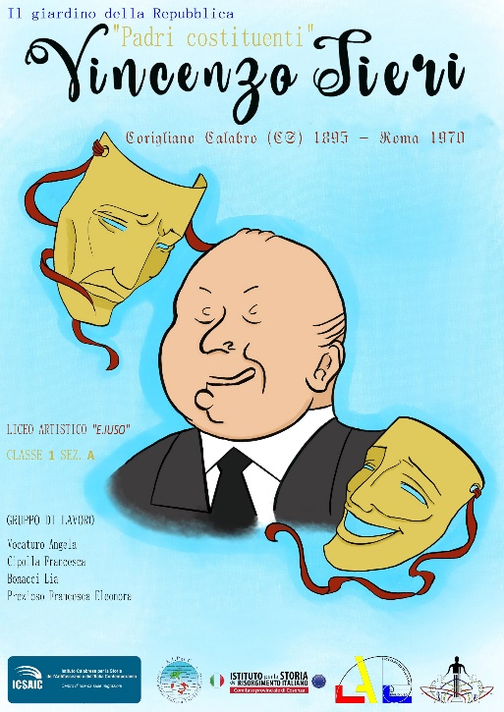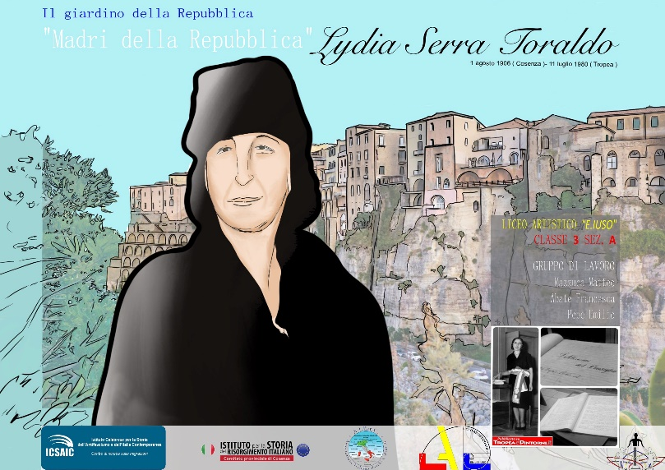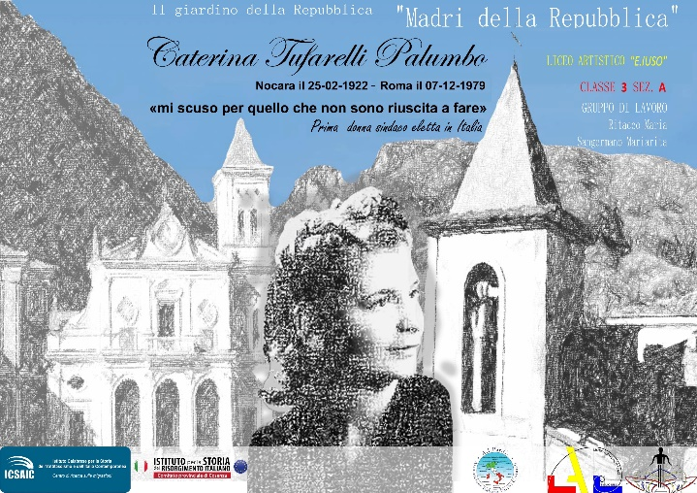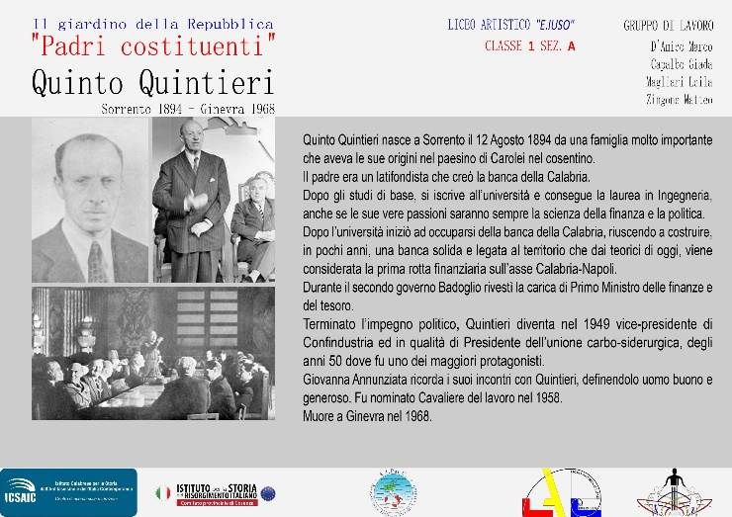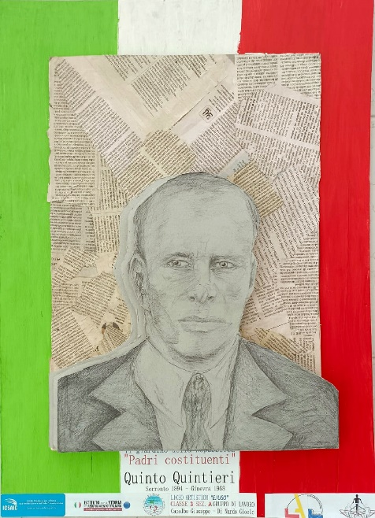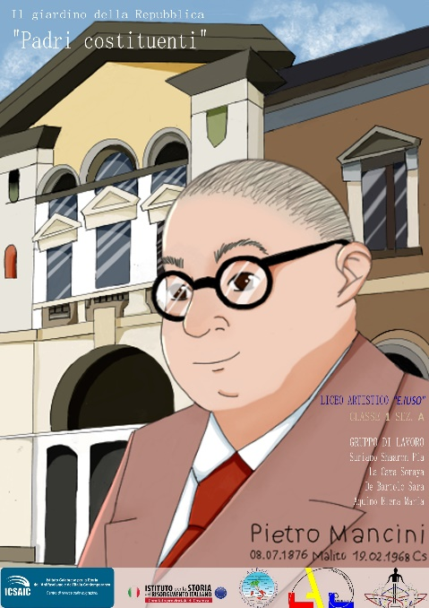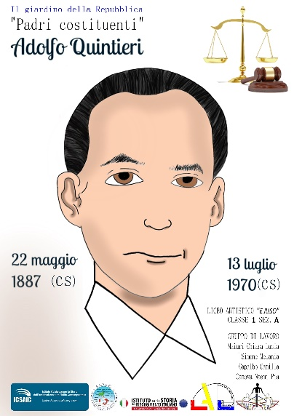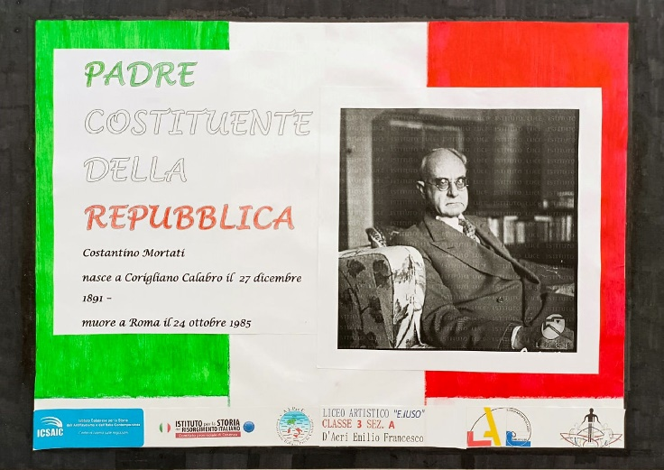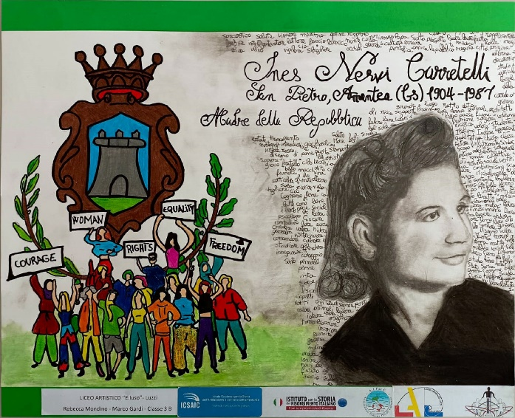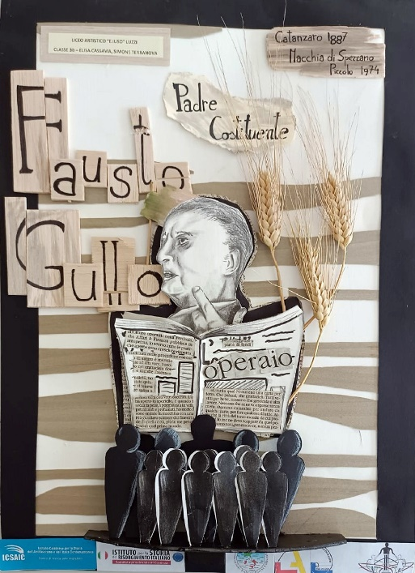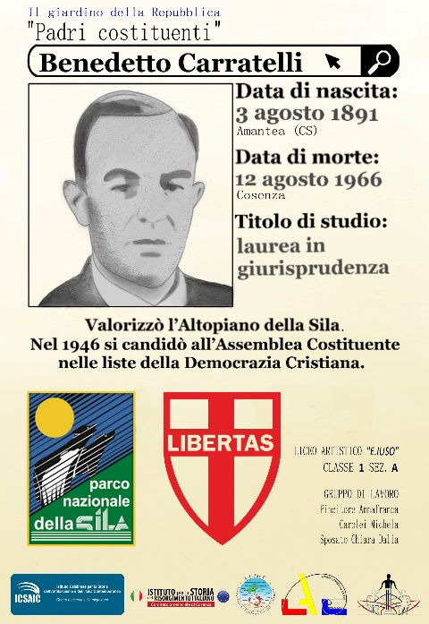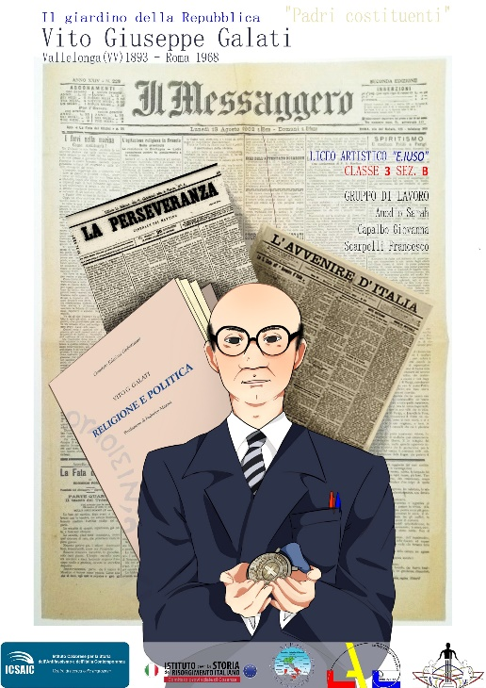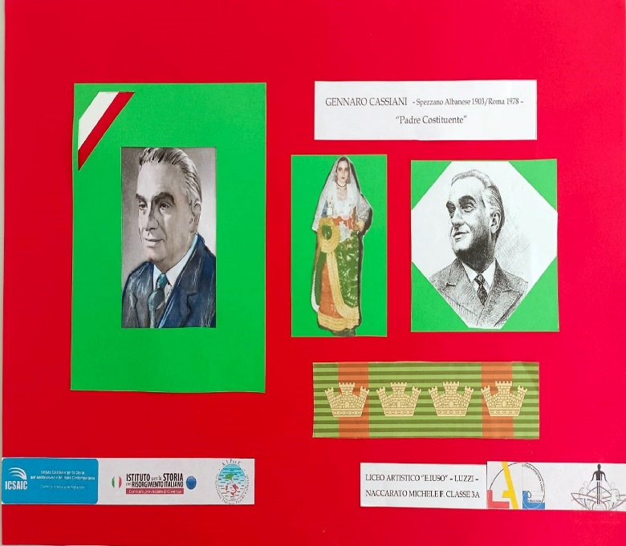
Lavori realizzati dalle classi IA/IIIA/IIIB del Liceo Artistico "E.Iuso", coordinate dai docenti Mino Vocaturo e Tiziana Foti.
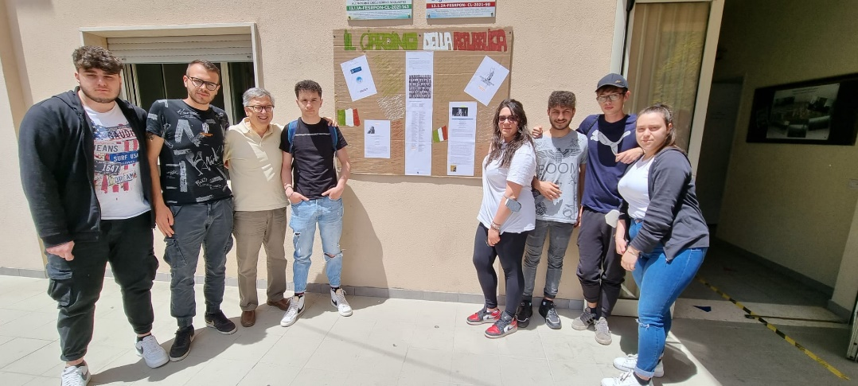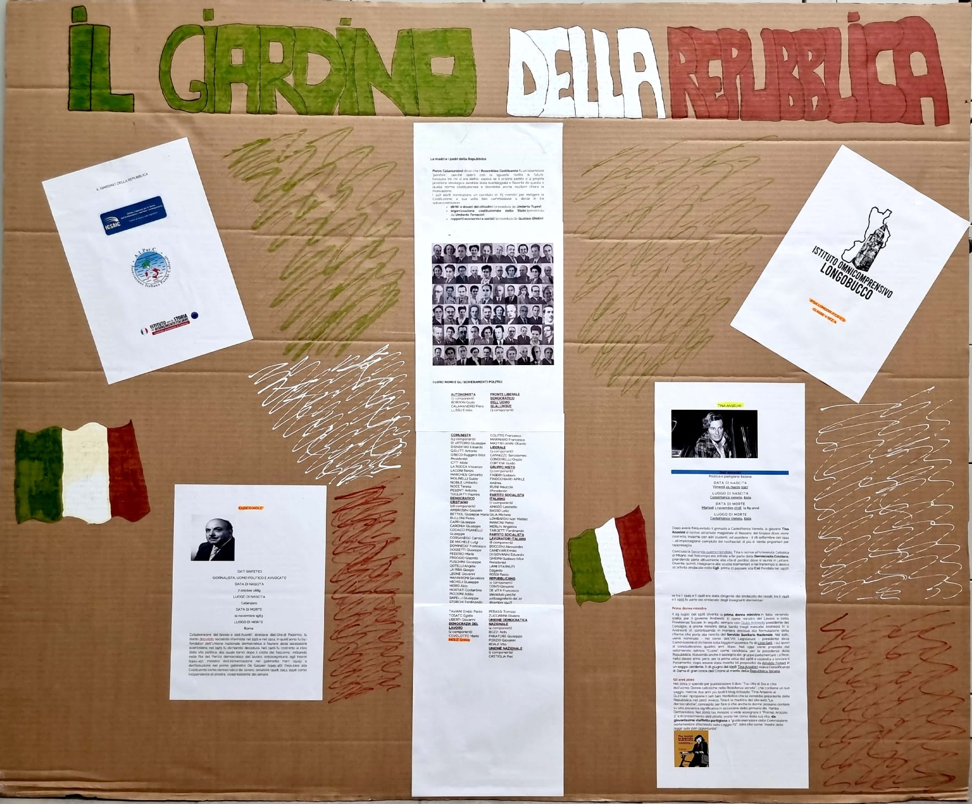
Realizzato dalla V IPSIA Longobucco, docenti referenti Volpone Iolanda e Lapietra Mario

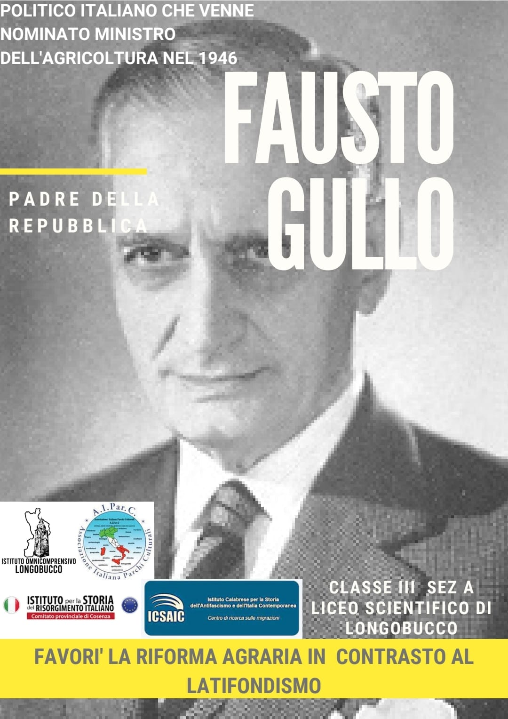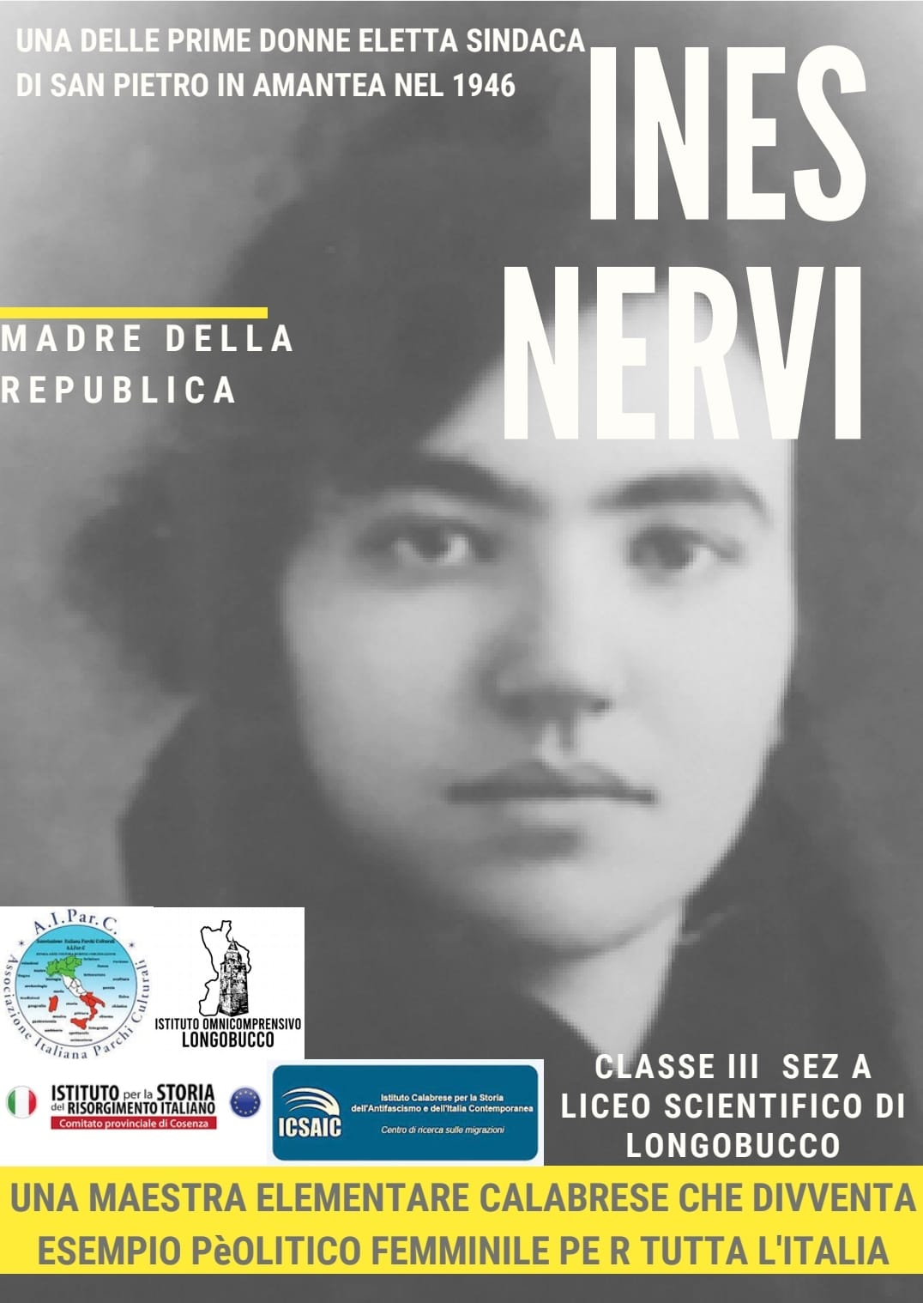
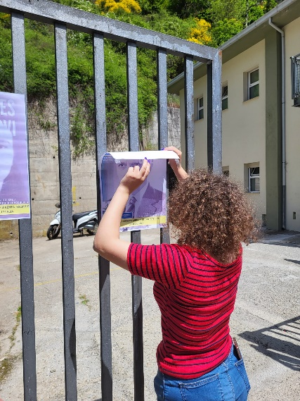
Realizzati dalla classe III A, liceo scientifico Longobucco, coordinata dalle Professoresse Lucia Marino e Rosanna Fiorino.

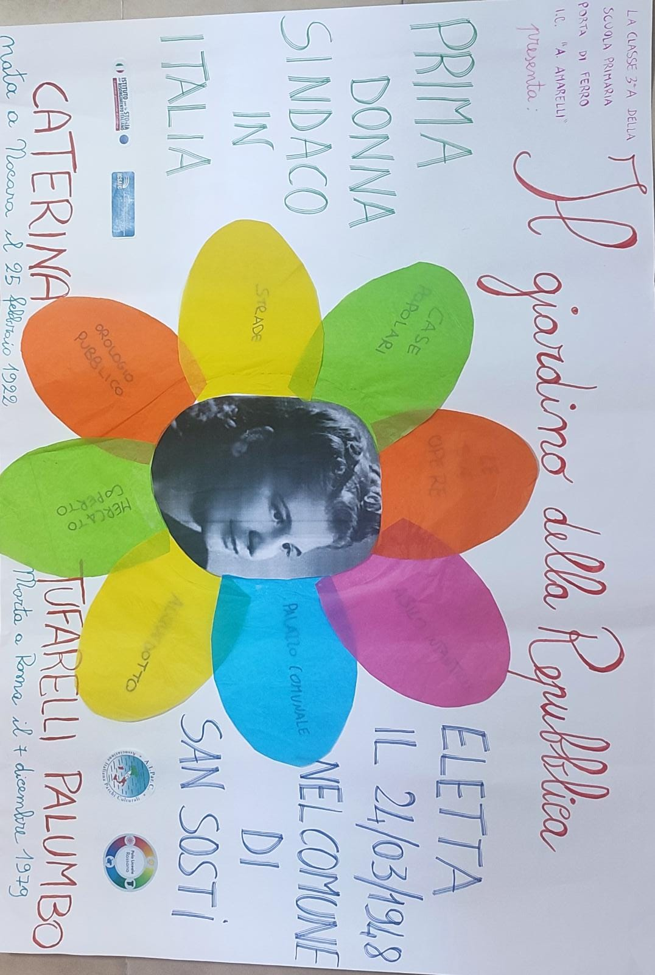
Realizzato dalla lassa III A, scuola primaria Porta di ferro, Ist. Compr. A. Amarelli. Docente referente Scattarella Stefania.

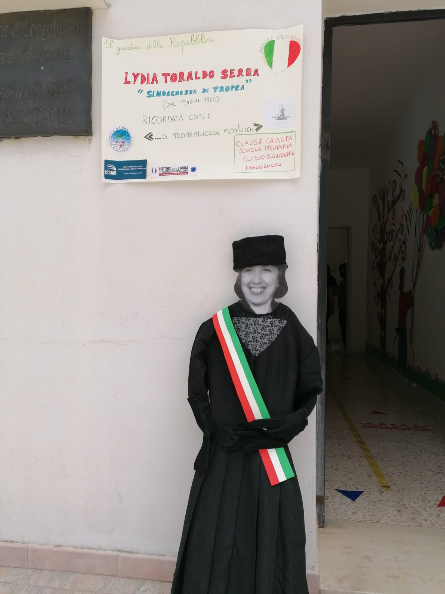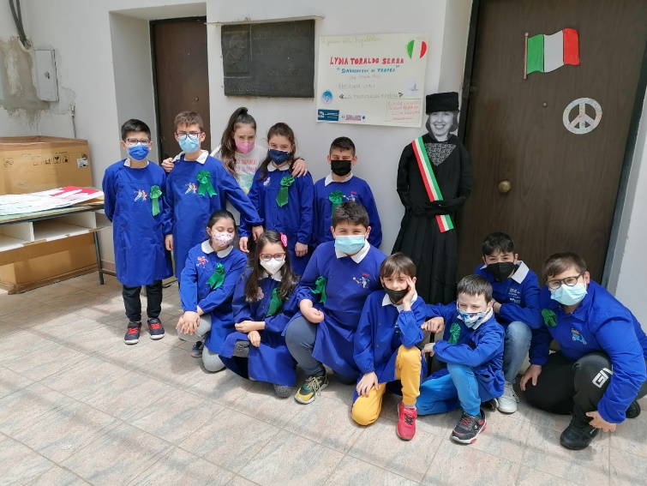
Realizzato dalla classe IV ,Scuola Primaria, Plesso San Giuseppe, Longobucco.
Docenti referenti Maria Teresa Bisogno e Lepera Carmela.

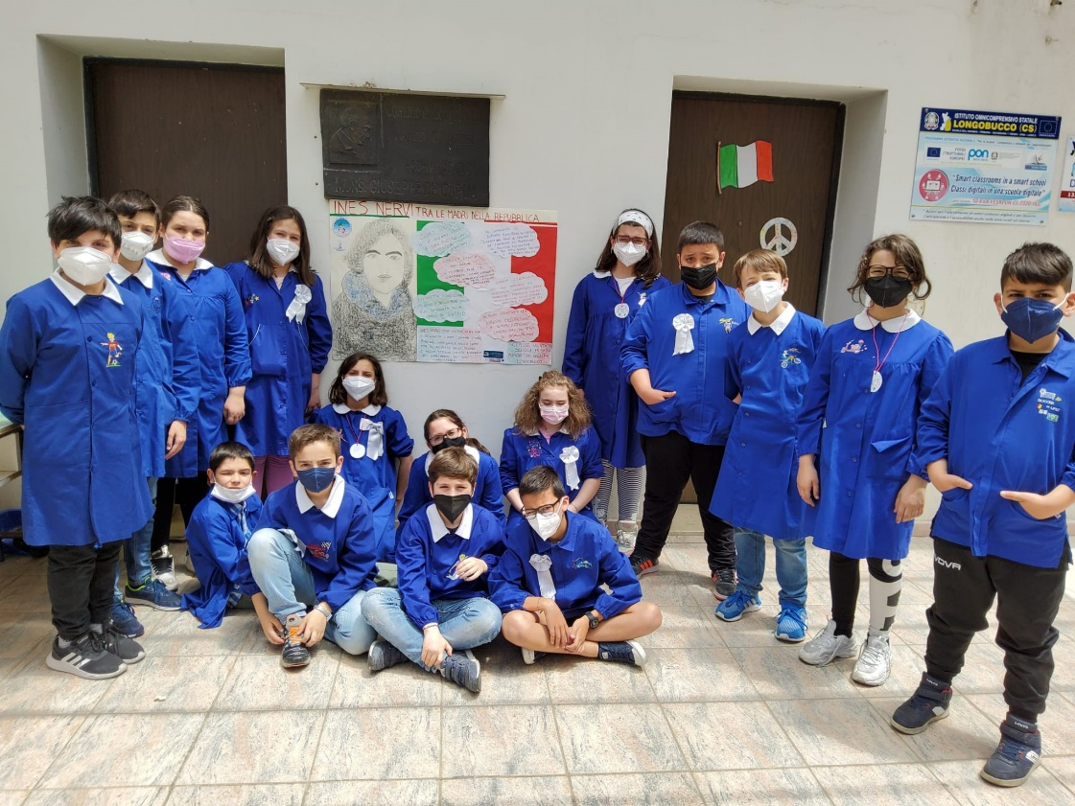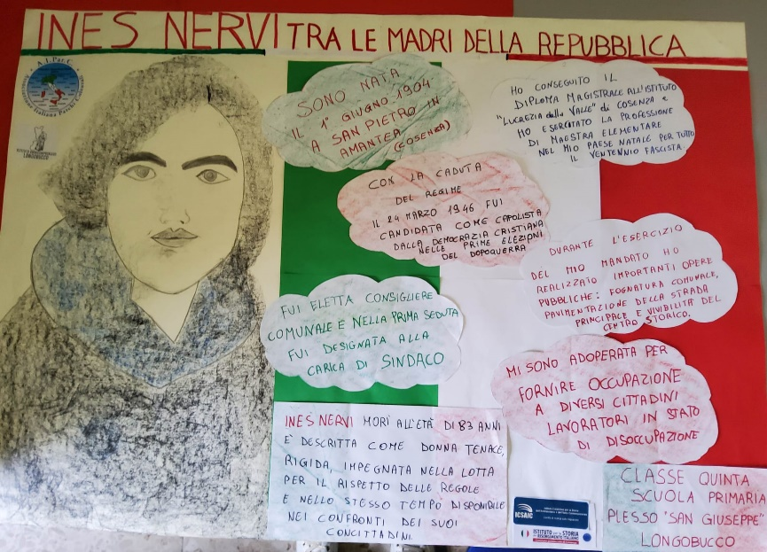
Realizzato dalla classe V, scuola primaria, plesso San Giuseppe, Longobucco.
Docenti referenti Maria Giuseppina Deluca e Giovanna Madeo.

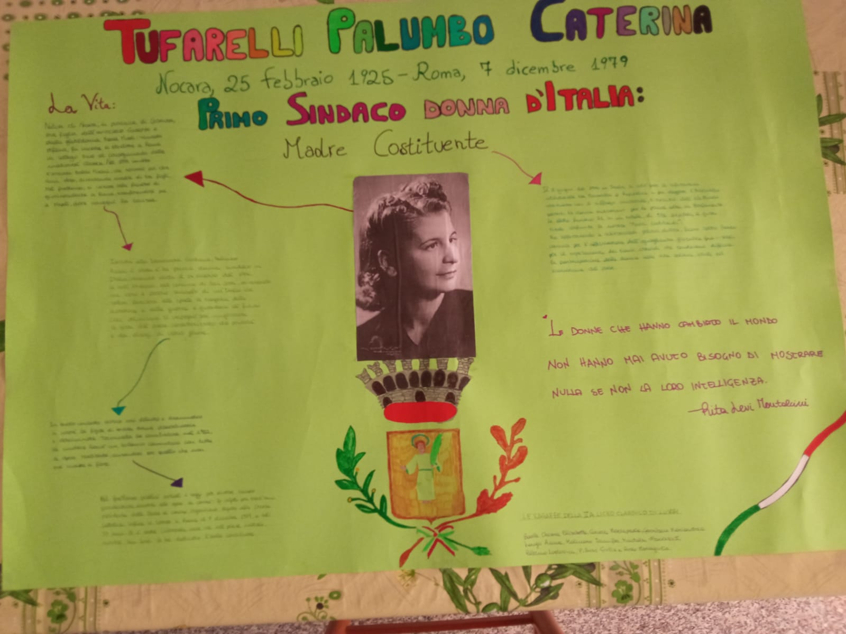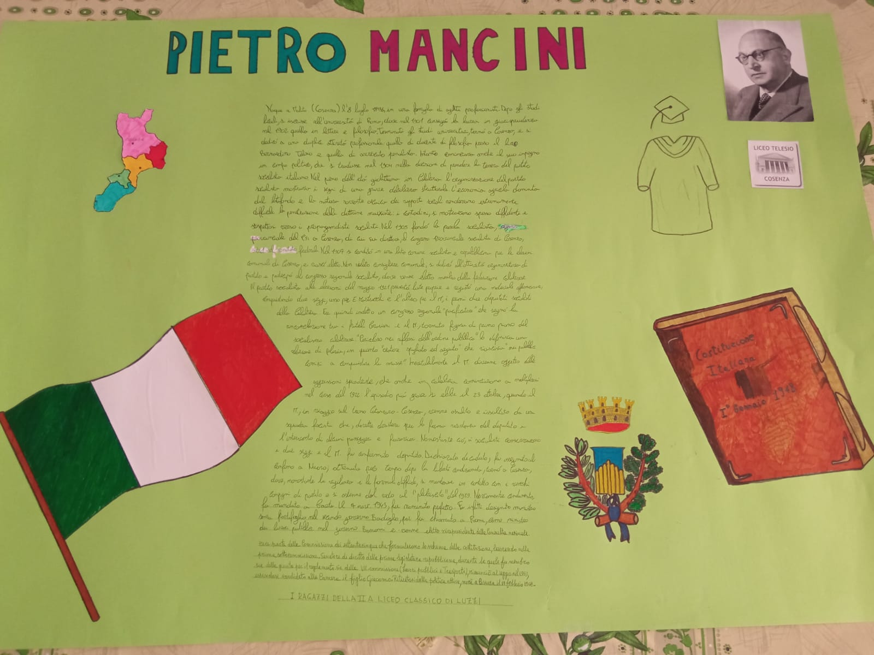
Realizzato dalla classe II A liceo Classico di Luzzi, docente referente Prof.ssa Flavia Romana Bossio.

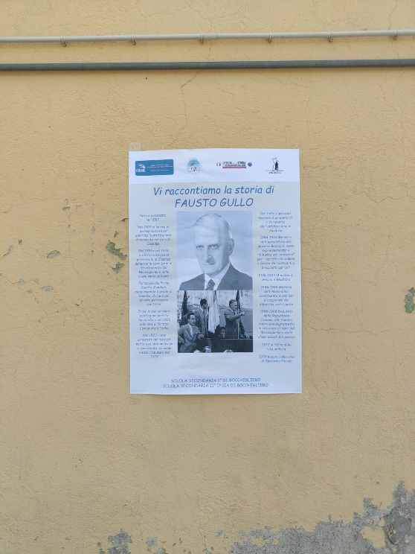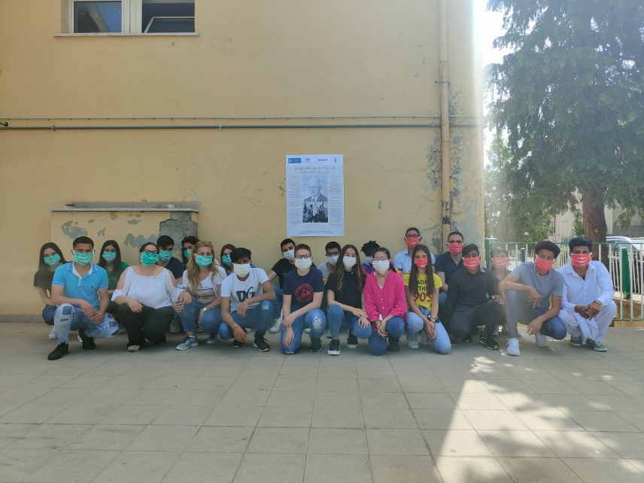
Realizzato dalla Scuola secondaria di primo grado di Bocchigliero, referente prof. Daniele Pisano, e dalla Scuola secondaria di secondo grado IPSIA di Bocchigliero, referente prof.ssa Maria Mazzotti.
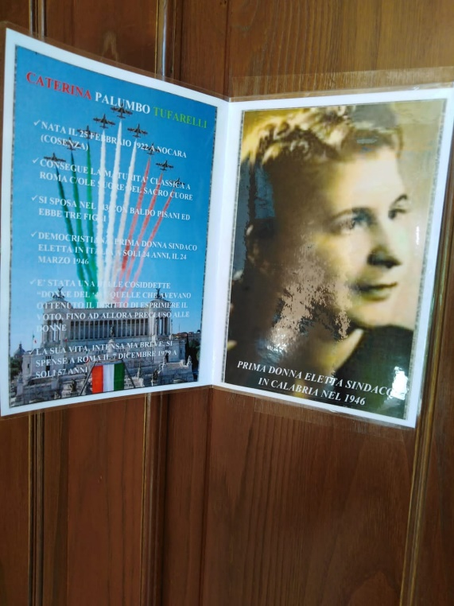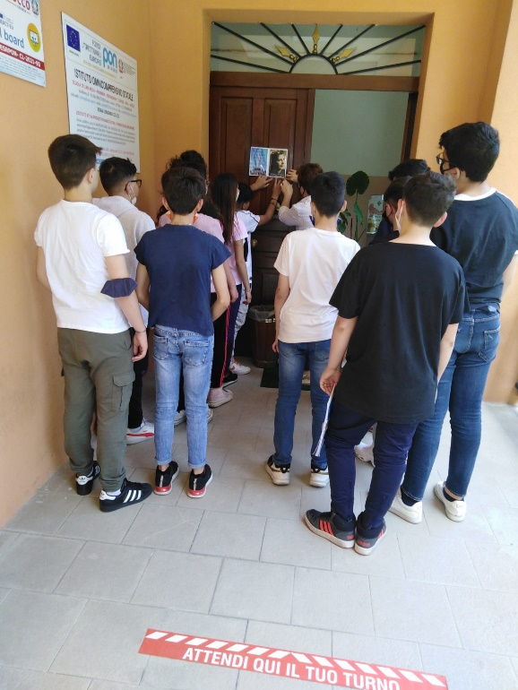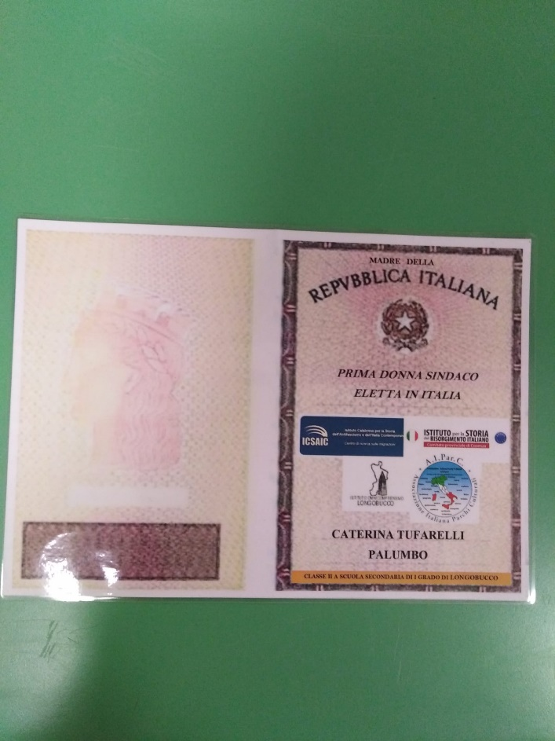
Realizzato dalla classe II, Scuola secondaria di primo grado, Longobucco,
Docente referente Maria Brunetti.

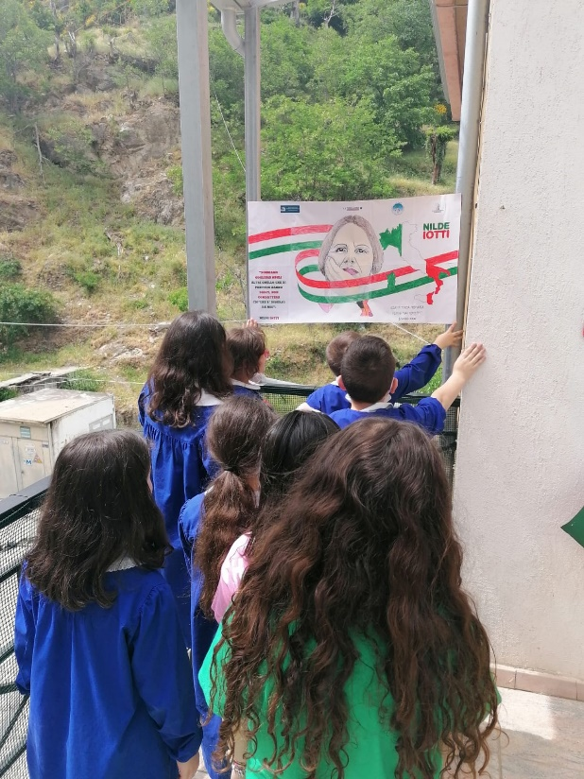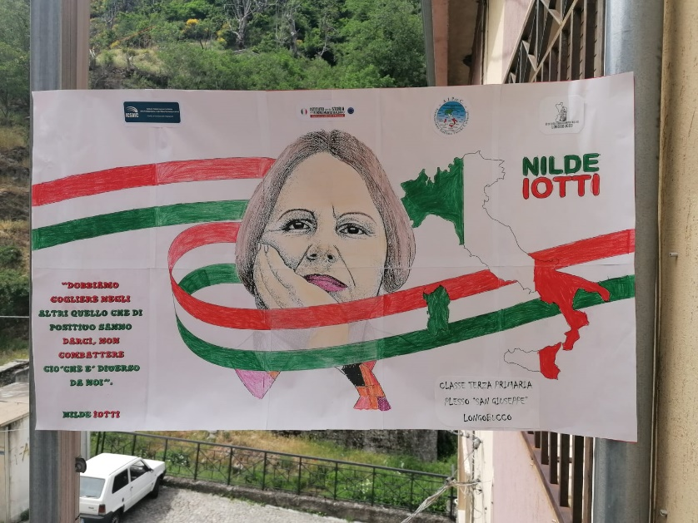
Realizzato dalla classe III, Scuola primaria Longobucco, docenti referenti Maria Stasi e Teresa Pizzuto.

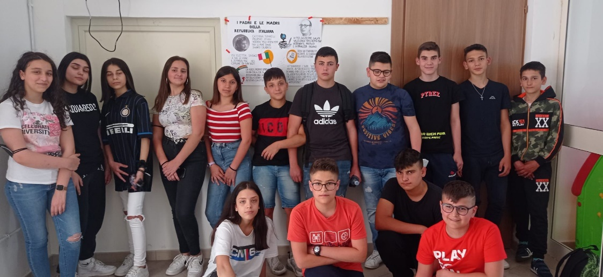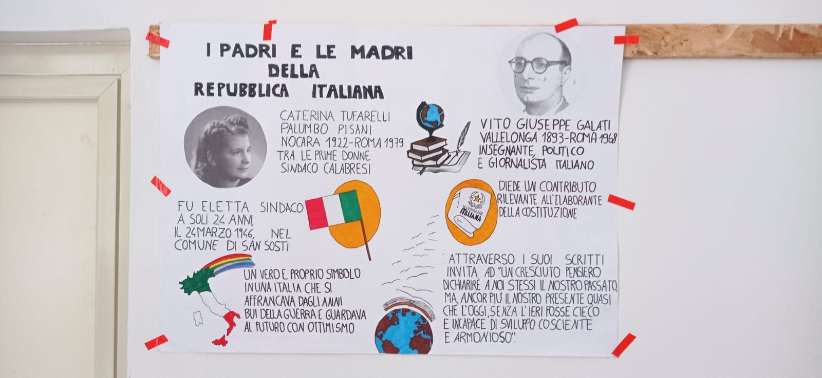
Scuola secondaria di primo grado Istitito omnicomprensivo Soriano Calabro- Plesso “V.Tigani” Sorianello, docente referente Angela Vari’, coadiuvata da Vincenzo Serrao e Alessandra Dell'Accio.

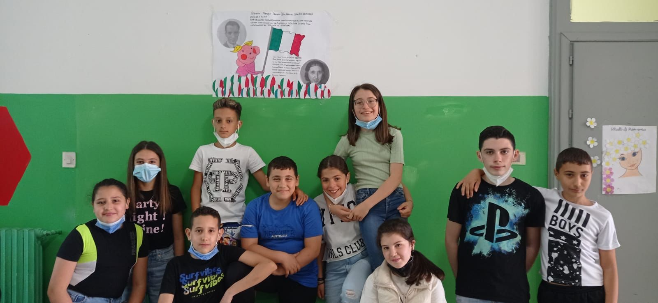

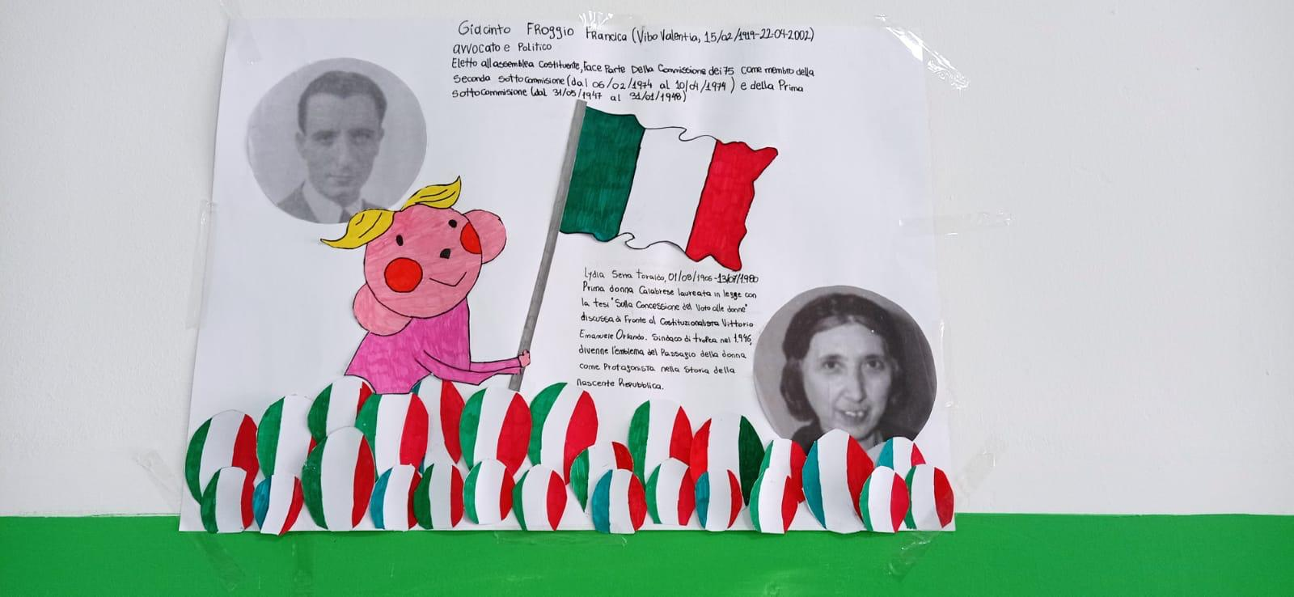
Scuola secondaria di primo grado Istitito omnicomprensivo Soriano Calabro- Plesso G.M.Ferrari Soriano, docente referente Angela Vari’, coadiuvata da Vincenzo Serrao e Alessandra Dell'Accio.

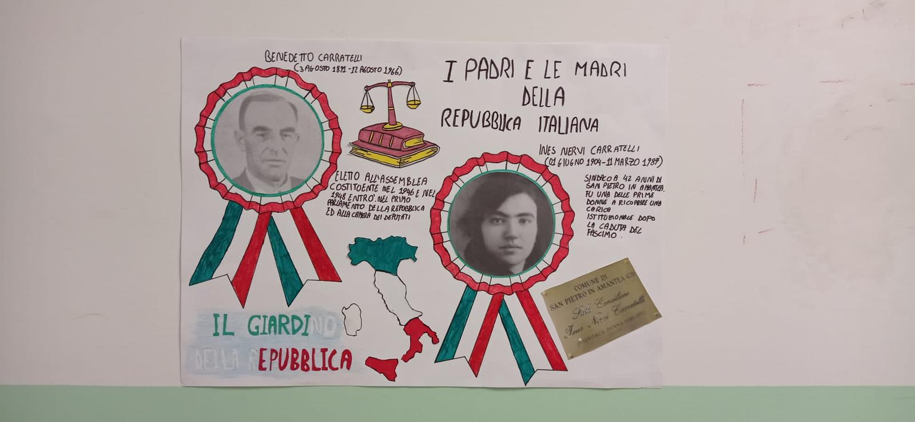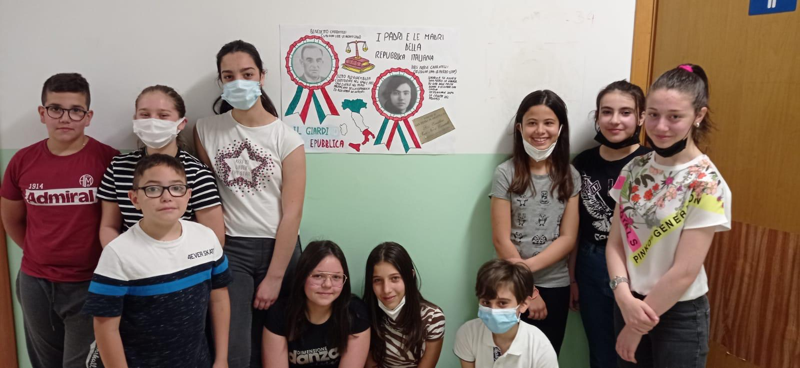
Scuola secondaria di primo grado Istitito omnicomprensivo Soriano Calabro- Plesso “A. Sirgiovanni “di Gerocarne, docente referente, Angela Vari’ coadiuvata da Vincenzo Serrao e Alessandra Dell'Accio.

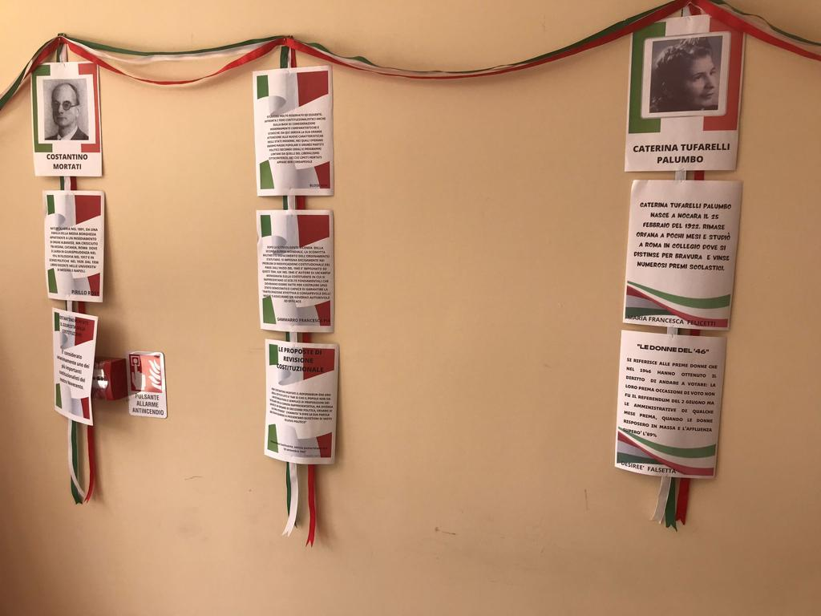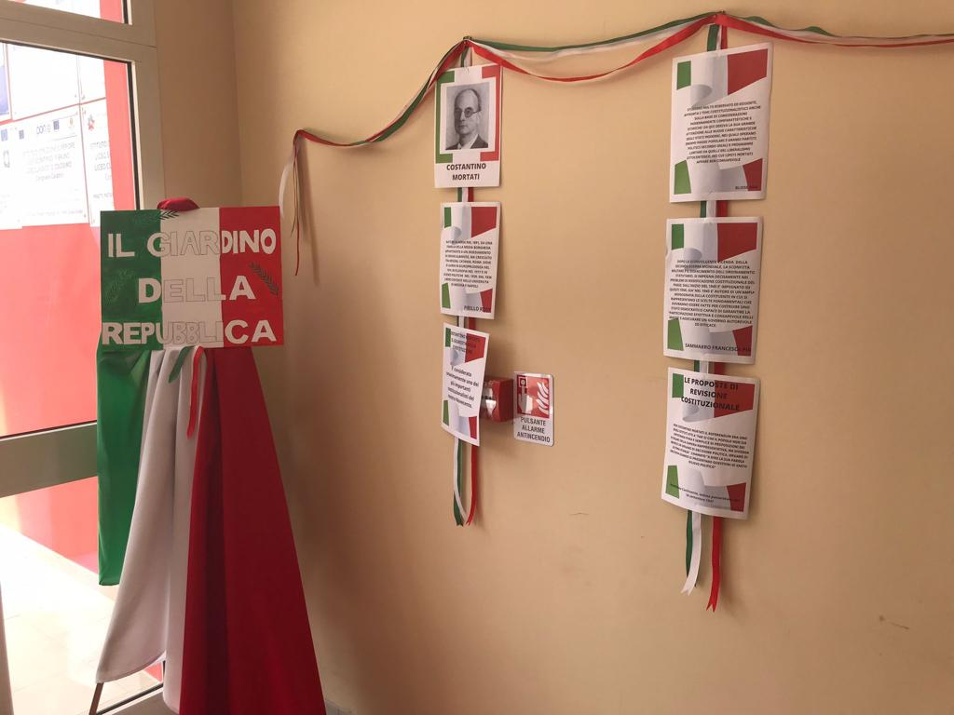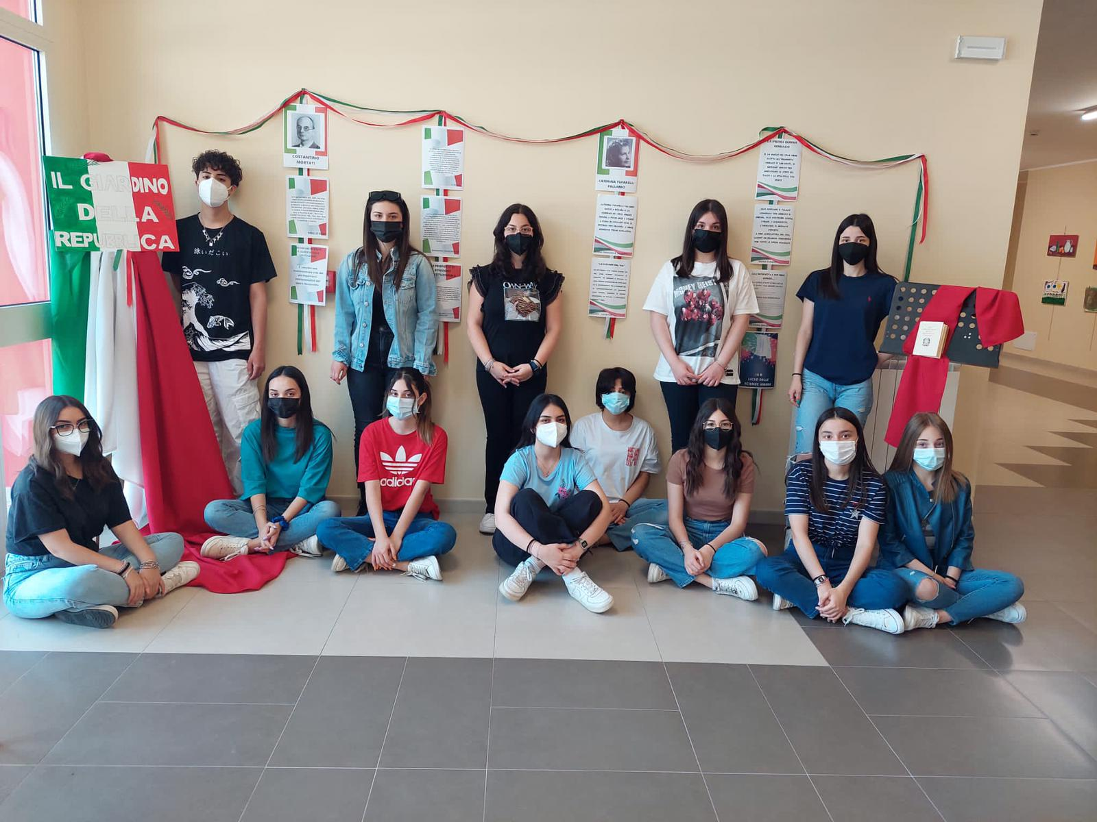
ISTITUTO D’ ISTRUZIONE SUPERIORE “F.BRUNO- G.COLOSIMO”, Docenti coinvolti prof.ssa Magliarella Anna Aurora, prof. Maio Antonella, prof.ssa Rosalinda Marinelli, prof. Romano Giovanni. Classe coinvolta IIIB SU

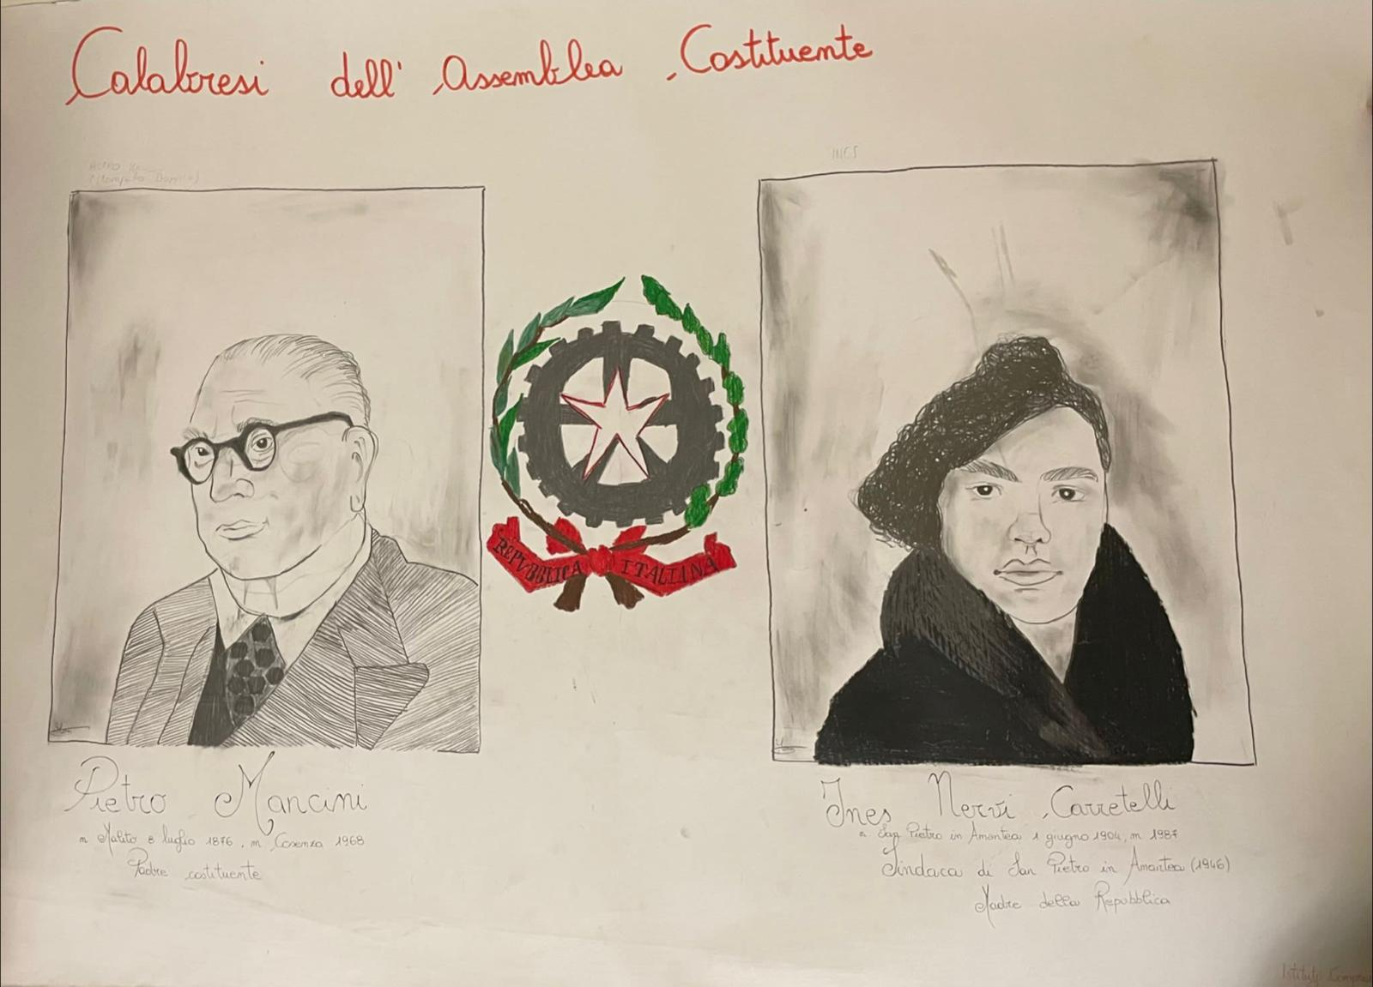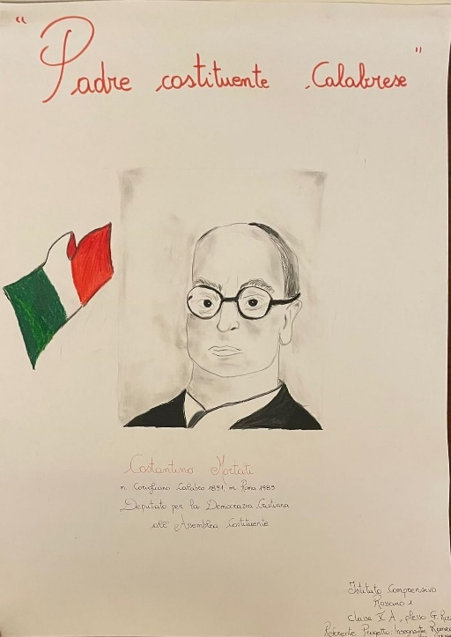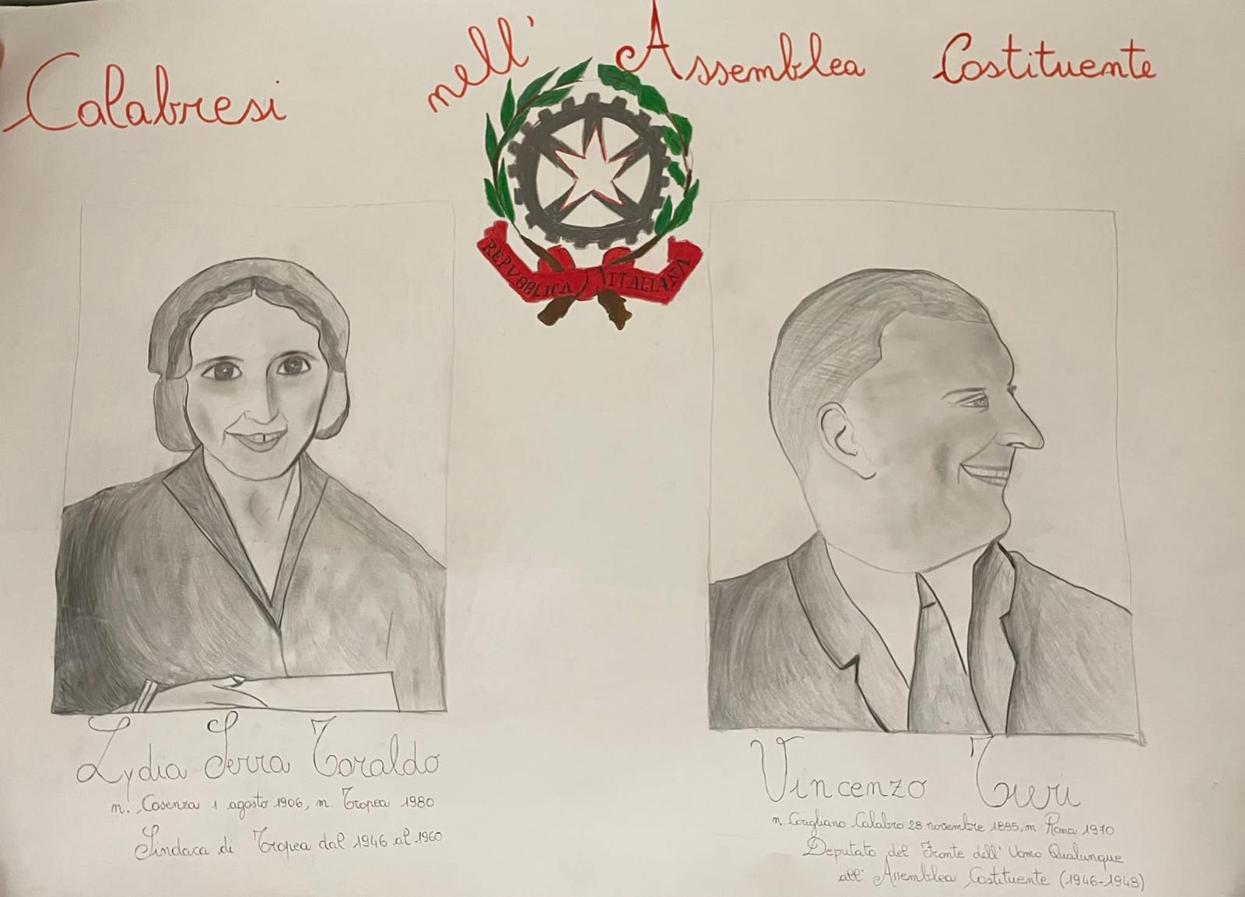
Lavori realizzati dalla classe V A, plesso G.Rizzo, Istituto Comprensivo Rossano 1, Maria Giovanna Romeo docente referente.

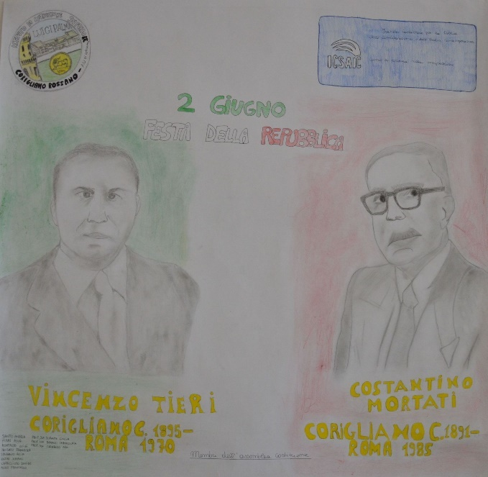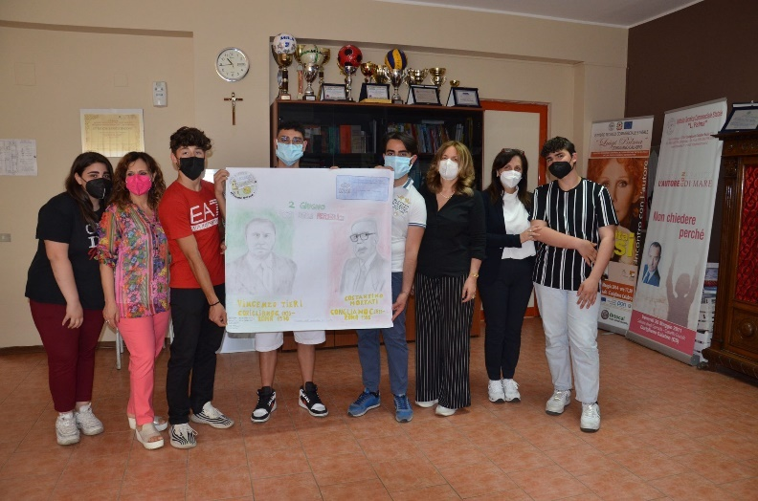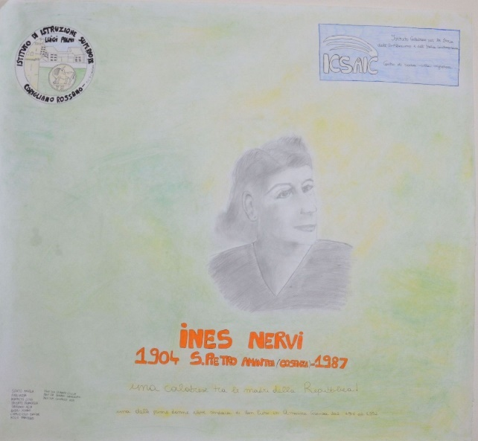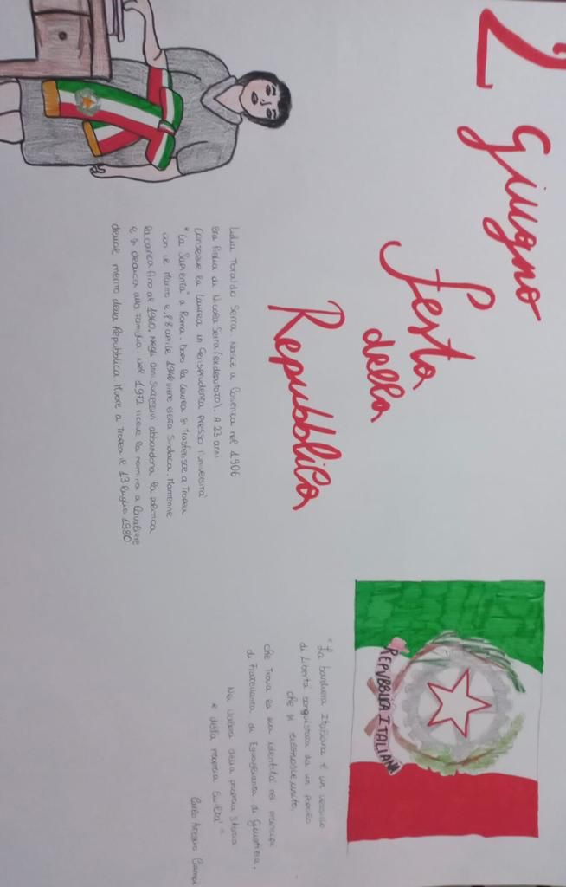
ITC "L. Palma" Corigliano-Rossano, classi II C, 5 SIA, IB e IB grafica e C., IIA AFM, docente referente Giulia Durante.

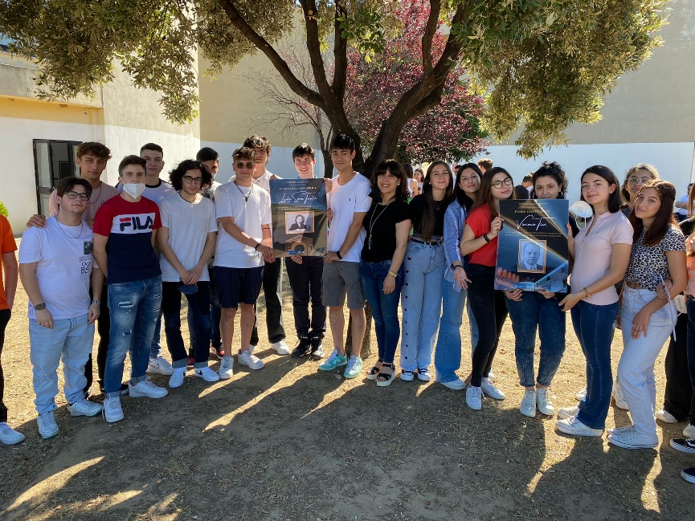
Classe III A liceo scientifico, Polo Liceale di Rossano, docente referente Alessandra Mazzei.

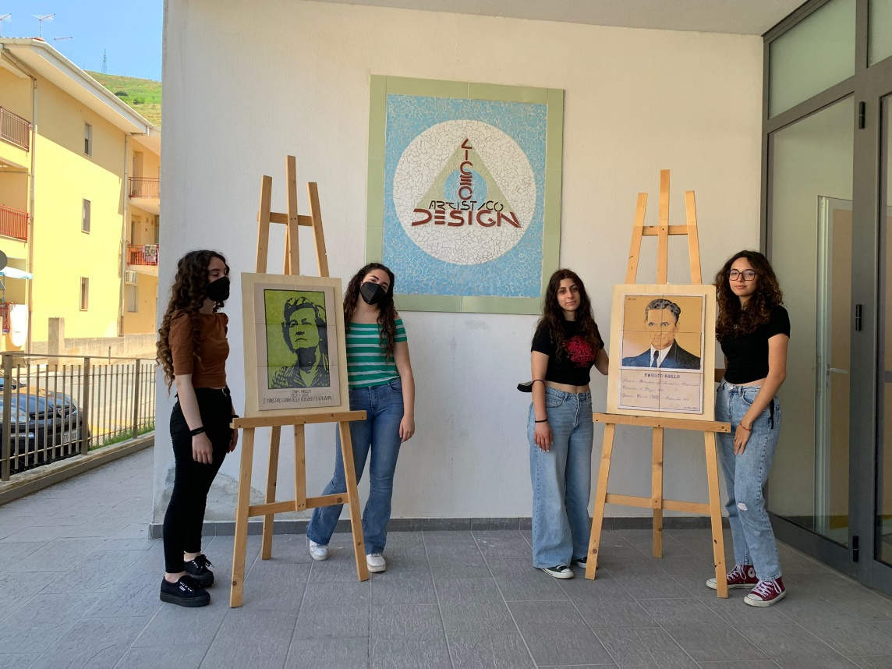
IIS S. Lopiano di Cetraro/ liceo artistico, IVA e IVG , coordinate dai proff. Bafaro Patrizia, Longo Fulvio e Giovanna Grambone.

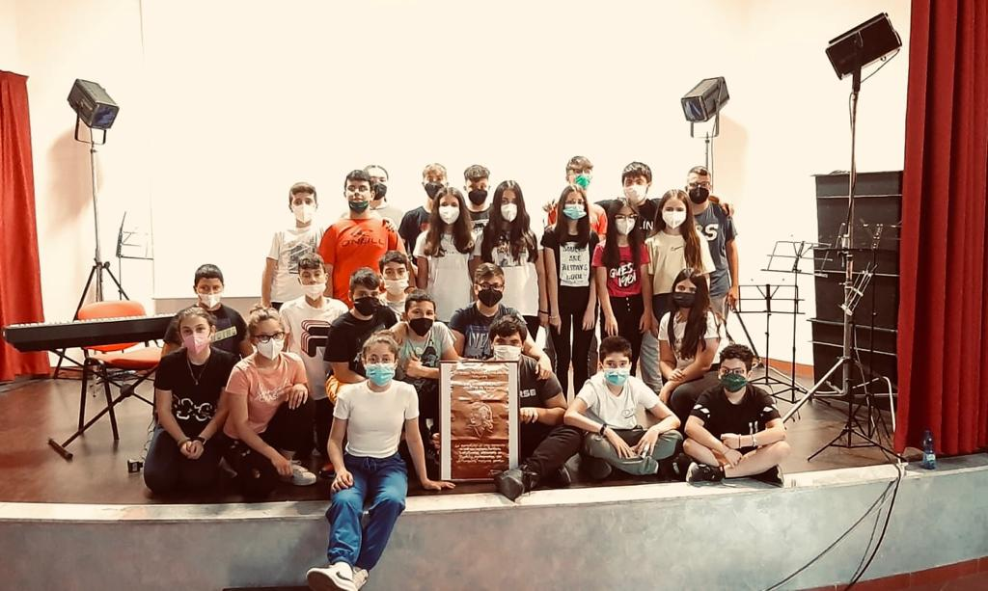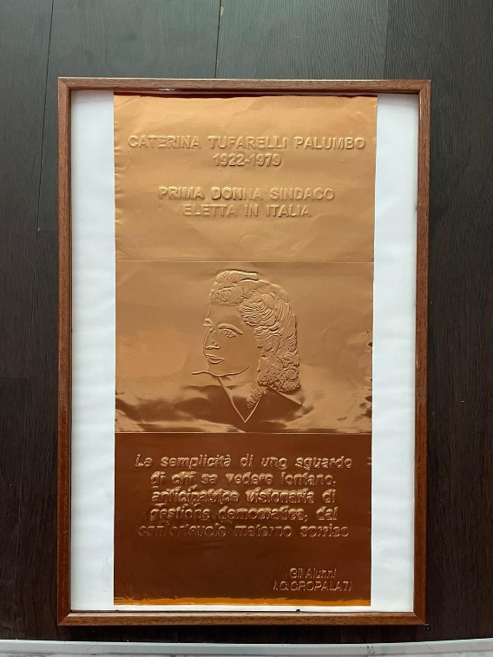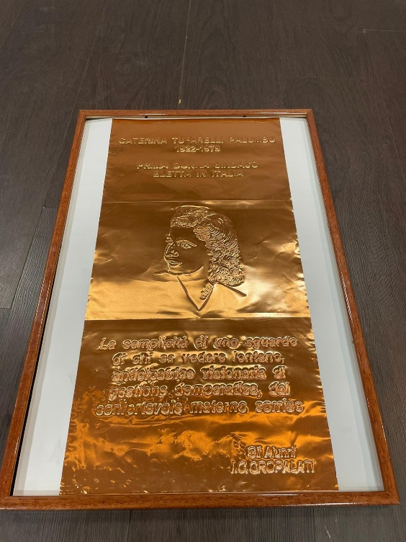
I.C. B. Bennardo
Classi I-II-III, scuola sec. di I grado Cropalati, coordinate dai
proff. De Vico GIOVANNI - Luigi Felicetti.

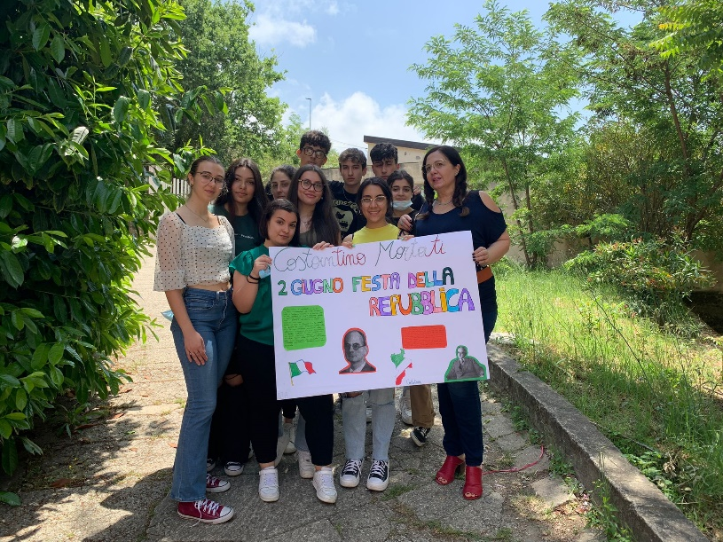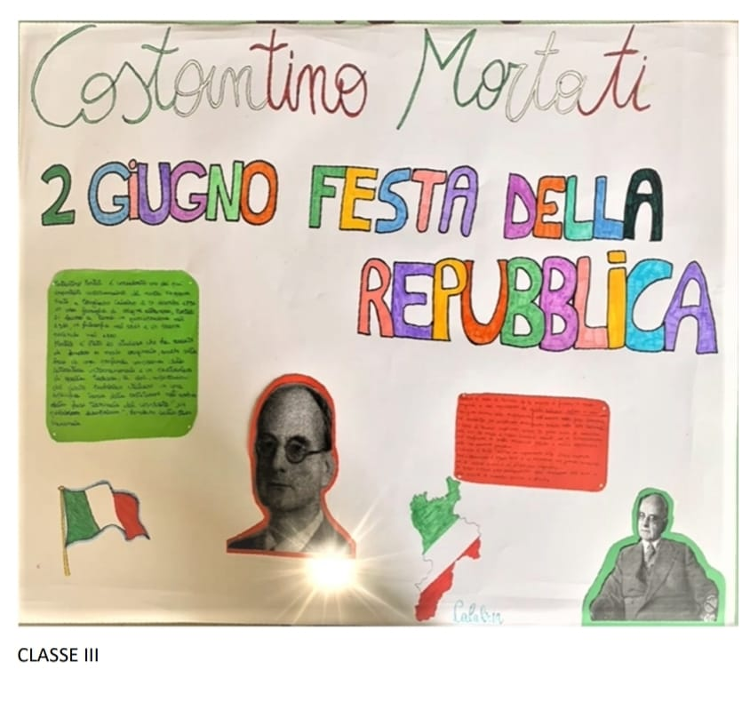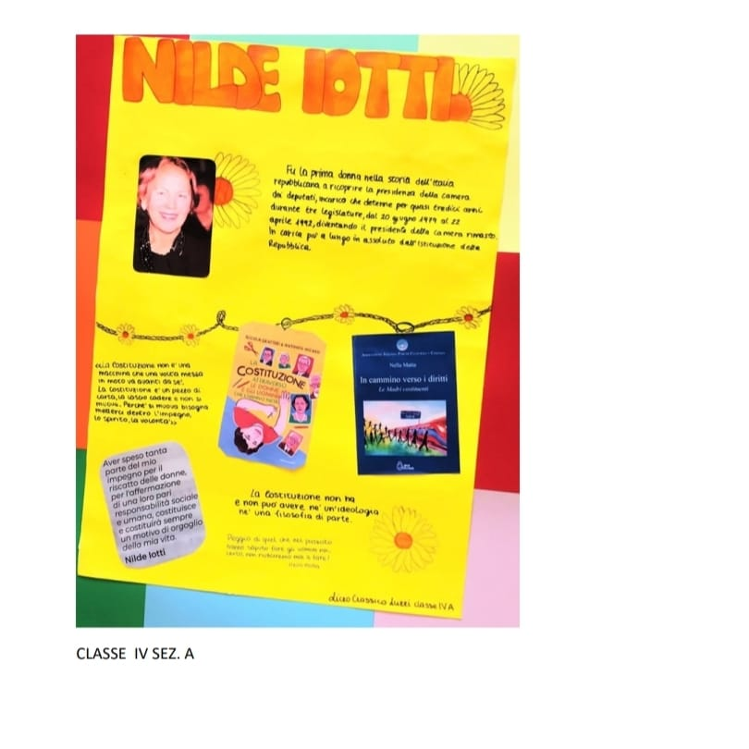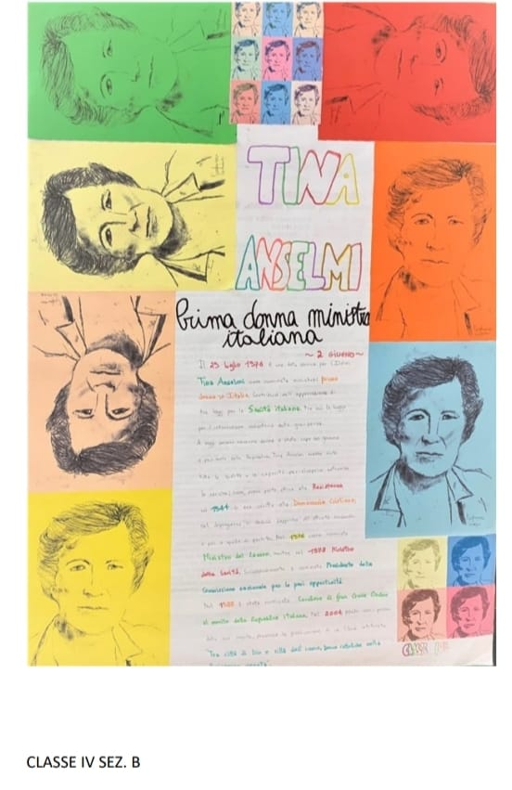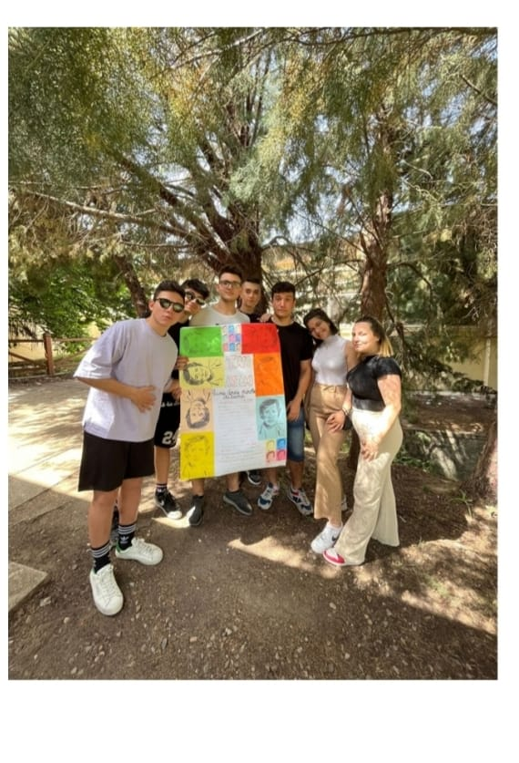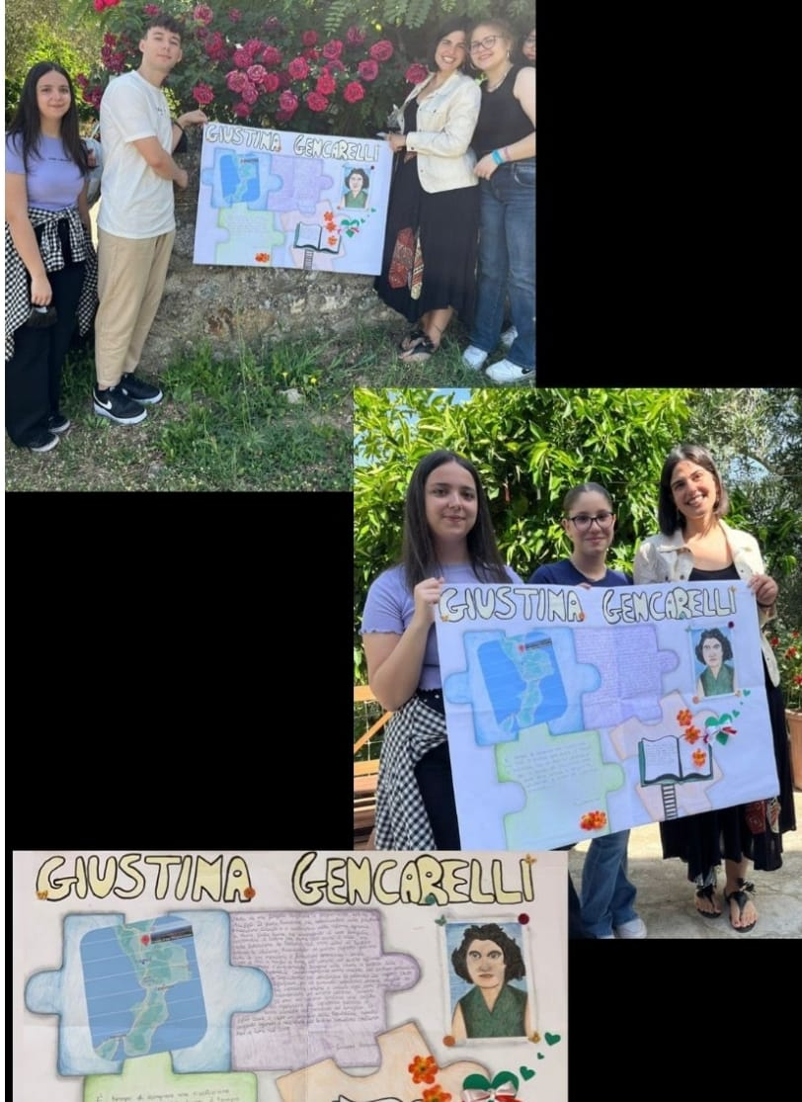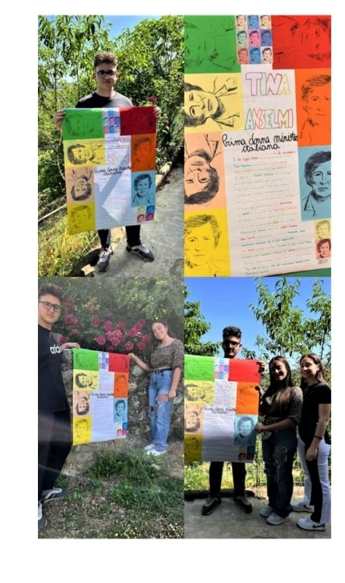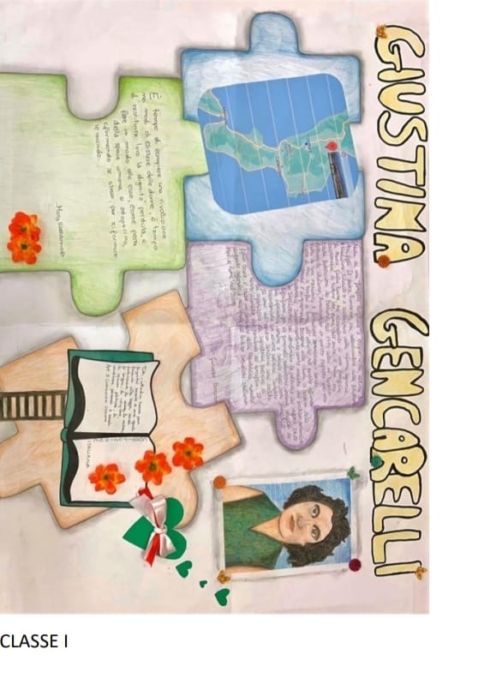
Le classi I, II, III, IV sez. A, IV sez. B del Liceo classico di Luzzi hanno partecipato al
progetto ‘’Il giardino della Repubblica’’. Sono stati realizzati dei lavori, sottoforma
di cartellone, curando anche dei profili di diverse figure di origine calabrese che
godono dell’appellativo di ‘’madri’’ e ‘’padri’’ della Repubblica.
-La classe I ha proposto la figura di Giustina Gencarelli, sotto la guida della
referente del progetto Maria Bernadette e della professoressa Vanessa
Cuconata .
-La classe II ha curato il profilo di Caterina Tufarelli Palumbo e di Pietro
Mancini insieme con la docente Flavia Bossio.
- La classe III ha proposto la figura di Costantino Mortati, sotto la guida delle
professoresse Giorno Alessandra e Bosco Giuditta;
- la classe IV A la figura di Nilde Jotti, sotto la guida della docente referente
Maria Bernadette Pepe e della professoressa di Simona Lobasso;
- la IV B quella di Tina Anselmi insieme con la docente referente Maria
Bernadette Pepe.

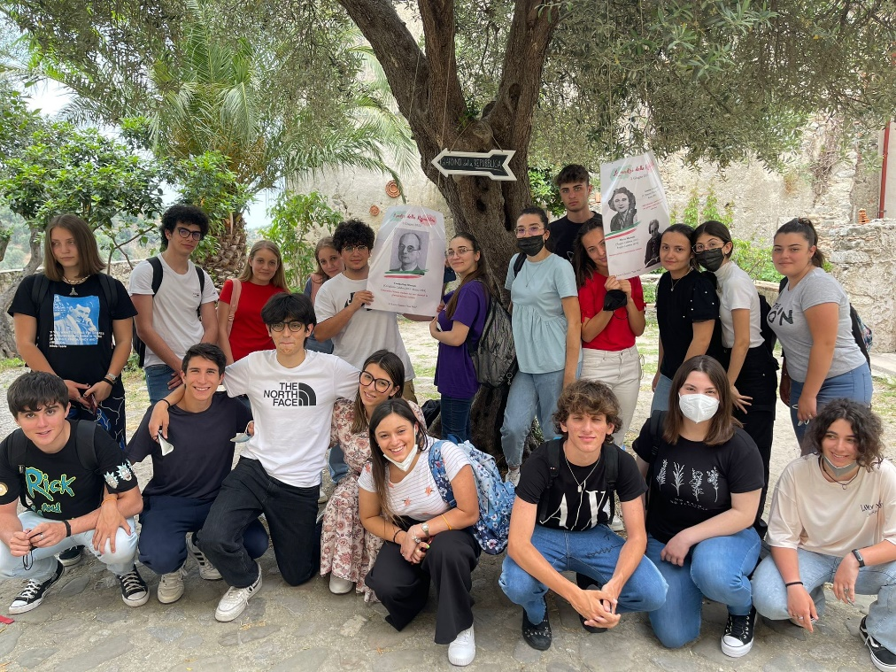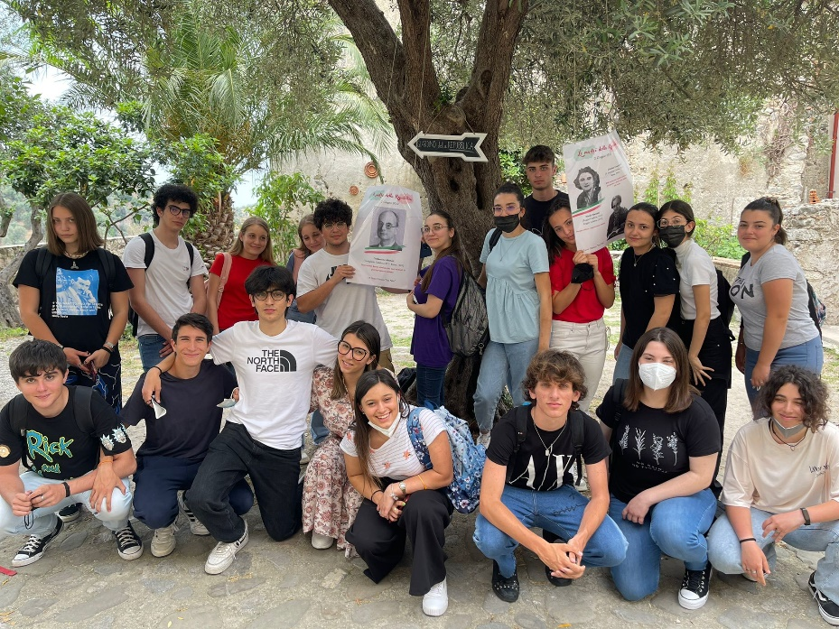
Liceo classico "San Nilo" classe IIIb, docente referente Elisa Conversano.

